Ж.Қ.Букенов атындағы
Қарағанды Банк колледжі

Ғылыми, мәдени, әдістемелік газет
Мәңгілік мақтан, дауылпаз дастан, Қазақстан!
------------------------------------------------------------------------
№ 1(24) 2020 жыл

Білім беру саласындағы жаңалық

«ПЕДАГОГ МӘРТЕБЕСІ ТУРАЛЫ» ЗАҢ

ЧТО ИЗМЕНИТСЯ ДЛЯ УЧИТЕЛЕЙ С ВВЕДЕНИЕМ ЗАКОНА

«О СТАТУСЕ ПЕДАГОГА»

В последние дни уходящего года Парламентом страны был принят Закон «О статусе педагога», который был подписан Главой государства Касым-Жомартом Токаевым. Впервые в истории Казахстана в законы РК «Об образовании» и «О статусе педагога» внесено единое понятие «педагог». О том, какие преимущества дает единое понятие и новый закон в целом, рассказала вице-министр министерства образования и науки РК Бибигуль Асылова.
Закон «О статусе педагога» содержит 21 статью и предусматривает права педагога в профессиональной деятельности, на материальное обеспечение, на поощрение, социальные гарантии, обязанности педагога и т.д.
Принятие закона потребовало внесения изменений и дополнений в 9-ти законодательных актах (1 кодекс и 8 законов). Все данные изменения и дополнения нашли свое отражение в сопутствующем законе «О внесении изменений и дополнений в некоторые законодательные акты по вопросам статуса педагога, снижения нагрузки на ученика и учителя».

Единое понятие «педагог»
Вице-министр сообщила, что в Законы РК «Об образовании» и «О статусе педагога» внесено единое понятие «педагог».
«Если до текущего года была градация должностей на педагогических работников и приравненных к педагогическим работникам, то с принятием Закона «О статусе педагога», педагог - лицо, имеющее педагогическое или иное профессиональное образование по соответствующему профилю и осуществляющее педагогическую деятельность по обучению и воспитанию обучающихся и воспитанников, в том числе и в организациях дополнительного образования и организации или методическому сопровождению образовательной деятельности».
В связи с этим, перечень должностей педагогов расширился до 28 наименований.

Профессиональные права
Как сообщила Бибигуль Асылова, расширены профессиональные права педагога в части разработки и применения авторских методов обучения и воспитания, выбора учебных пособий, бесплатного использования информационных ресурсов, выбора форм повышения квалификаций и прохождения стажировок.
«После прохождения педагогами курсов повышения квалификации, организации, проводившие обучение, осуществляют посткурсовое сопровождение деятельности педагога на бесплатной основе», - отметила Асылова.
Впервые в истории страны законодательно регламентировано рабочее время и время отдыха педагога.
«Хронометраж педагогической деятельности регулируется правилами, утверждаемыми уполномоченным органом в области образования по согласованию с уполномоченным органом в области труда», - сообщила спикер.
Кроме того, установлен запрет на привлечение к несвойственным функциям, предоставление чрезмерной отчетности, проведение необоснованных проверок.
«Нарушение законодательства Республики Казахстан о статусе педагога в части привлечения к несвойственным функциям и к излишней отчетности предусмотрено предупреждение, при повторном деянии применяется штраф от 60 до 120 МРП в зависимости от субъекта правонарушения», - рассказала спикер.
Она добавила, что проявление неуважения к педагогу при исполнении им своих должностных обязанностей, выраженное в нецензурной брани, непристойном поведении, оскорбительном приставании, демонстрации неприличных жестов (знаков), предметов, в том числе с использованием средств массовой информации или сетей телекоммуникаций влечет штраф на физических лиц в размере 20-40 МРП либо административный арест на срок до пяти суток от субъекта правонарушения.

2018-2019 оқу жылының рейтинг қорытындысы
Рейтинг өткізудің мақсаты мен міндеті: ұстаздардың мәртебесін көтеру, оқыту қызметінің сапасын жақсарту. Жылда оқу жылының аяғында 5 үздікті анықтау.
Бізде оқу жылына 4 рет әкімшілік бақылау кесіндісі /срез/ өткізілуі керек, бірақ сессия соңының әртүрлі аяқталуына байланысты кесінді оқу жылында 2 рет өткізіледі.
Кесіндіні өткізу үшін ең бірінші оқытушылар өтілген тақырыпқа сай тест тапсырмаларына 50 сұрақ жасап электронды түрде әдістемелік кабинетке өткізеді, тест тапсырмалары арнайы курстан, тәжірибелік сабақтардан, факультативтік сабақтардан жасалмайды.
Кесінді кесте бойынша бір жұманың ішінде алынады. Қорытындысы деканатқа беріледі. Қорытынды кезінде 2 пунктке айырма болғанда бағасы өзгереді. Кесіндіге келмеген студенттердің бағасы 1 пунктке төмендетіледі. / яғни аттестациядан 5 алып, срезге келмесе, бағасы 4 ке өзгертіледі/. Егер студент аттестация ала алмай, бірақ кесіндіні оң бағаға тапсырса 3 деген «қанағаттандырарлық» баға қойылады. Анықтама болған «себепті» жағдайда баға өзгермейді.
2018-19 оқу жылының рейтингісінің қорытындысы бойынша:
Алғашқы ондыққа ілінгендер арасынан 5 жеңімпаз:
Оралова Райхан Токеновна
Бименова Айгул Альжановна
Хасен Кәмшат Бауыржанқызы
Тунгушбаева Ултай Жарылкасыновна
Дацунова Лидия Игоревна
Рейтинг координаторы: Кейкова М.Н.

Тіл - татулық тірегі
2019 жылы 6 қыркүйекте акт залында тілдер мерекесіне арналған іс-шара өтті.
Іс-шарада студенттер әртүрлі тілде, яғни, қазақ, орыс, ағылшын, шешен тілдерінде ән айтып, би биледі.
2018 жылы ҚР премьер-министрі Бақытжан Сағынтаев «Қазақстан Республикасында мереке күндер тізбесін бекіту туралы» үкіметтің қаулысына қол қойды. Қаулыға сәйкес, Қазақстан халқы тілдері күні 5 қыркүйекте тойланады.
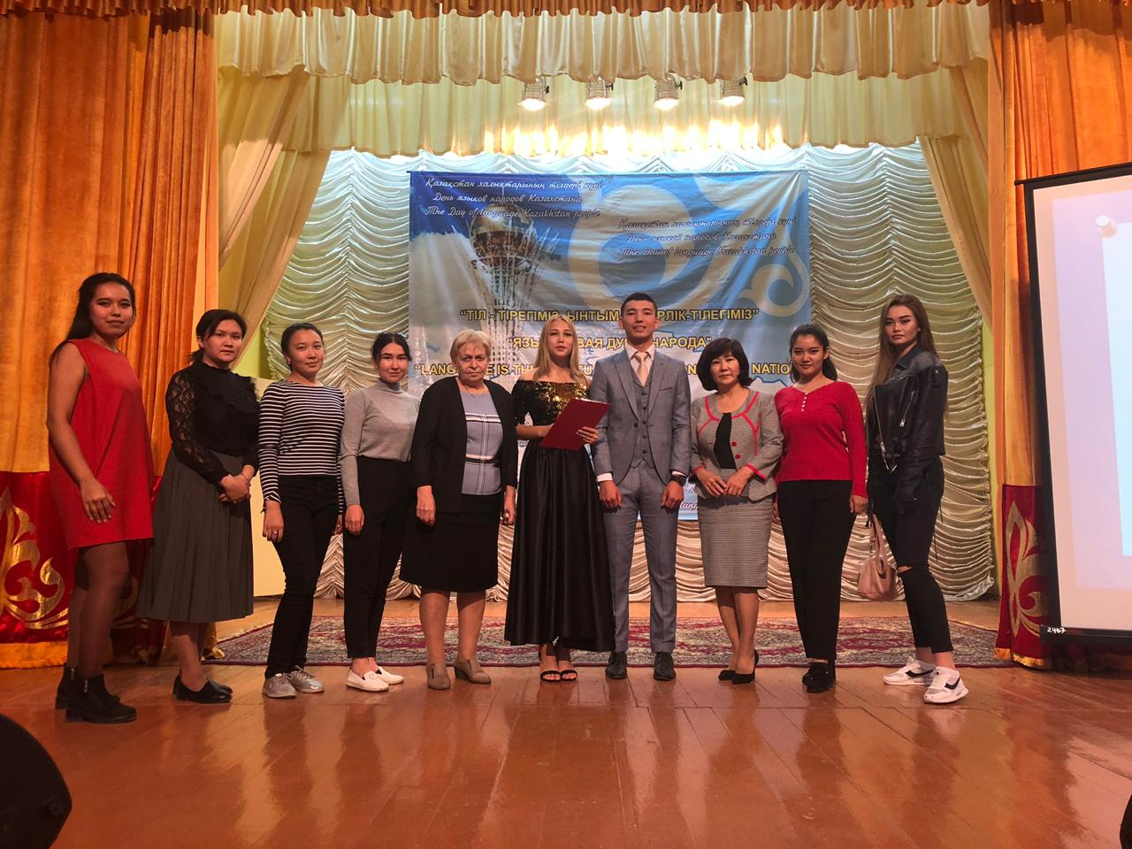
Бұл күн «Ұлттың сақталуына да, жоғалуына да себеп болатын нәрсенің қуаттысы - тіл» деген ұлағатты сөз қалдырған, қазақ халқының тағдыры мен тілі үшін күрескен Алаш арысы, ұлт ұстазы Ахмет Байтұрсынұлының туған күні.
Іс-шараның мақсаты студенттерге тіл тарихын білдіріп, іс-шара арқылы үш тілділікті қолға алып, өзге тілді құрметтеуге баулу.
Д.Е.Байтугелова
«Мемлекеттік және шетел тілдері»
кафедрасының оқытушысы
Ұстаз -мәңгі нұрдың қызметшісі
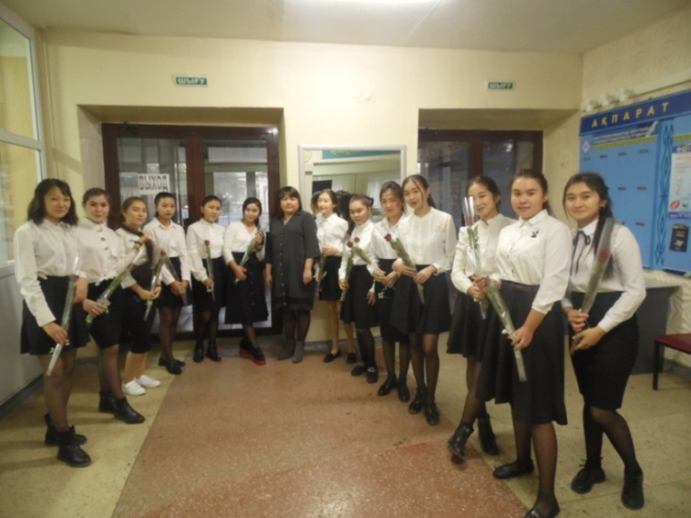
Жаңа оқу жылы ұстаздар қауымы үшін үлкен мереке. Қазан айының алғашқы аптасы ұлық қызмет иелері ұстаздардың кәсіби мерекесі. Мереке қарсаңында Ж.Қ.Букенов атындағы Қарағанды Банк колледжінде жалпы білім беру пәндері кафедрасының оқытушылары Г.Кенжеханова мен Қ.Садвакасованың ұйымдастыруымен өз ісіне берілген, жаңалықты жатсынбай қабылдайтын, шәкірттерінің жанына нұр құйып, өмірге өзі де бақытты, өзгені де бақытқа жеткізсем деп еңбек ететін ардақты ұстаздарға құрмет көрсету, мерекелік көңіл-күй сыйлау, төл мерекелерімен құттықтау мақсатында «Ұстаз -мәңгі нұрдың қызметшісі» атты мерекелік іс-шара өткізілді.
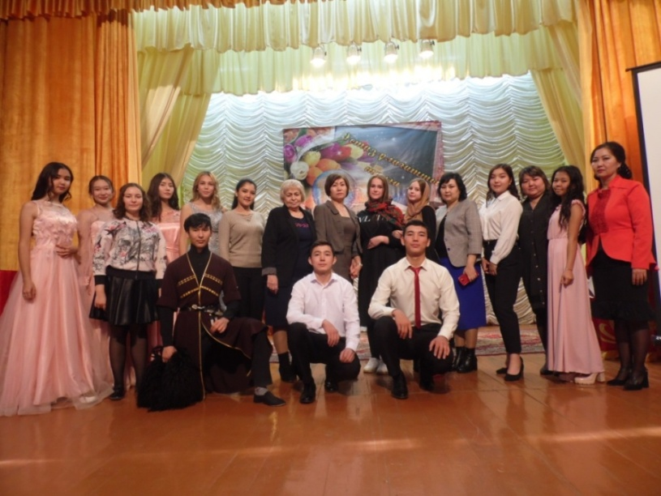
Сол күні колледжіміздің есігі ұстаздар үшін тосынсыймен ашылды. Сырттан кірген ұстаздарды салтанатты киінген СТУ-21 тобының студентері шапалақ соға құттықтап, шоқ гүлдер мен ашық хаттар табыстап, естелікке суретке түсті. Таңертеңгі жұмыс күні ұстаздар үшін ерекше қуаныш, мерекелік көңіл-күймен басталды.
Колледж студенттерінің күшімен ұйымдастырылған мерекелік концерт 14.00-де акт залында басталды. Концерт шымылдығы оркестрдің «Көңіл ашар» күйімен ашылды. Колледждің атқарушы директоры Т.Я.Литвинова мен колледж әдіскері М.Н. Кейкова құттықтау сөз айтып, үздік ұстаздарды мараппаттады. II және III курс студенттерімен қоса, бірінші курсқа жаңадан қабылданған өнерлі студенттердің орындауында «Ұстазыма», «Мы любим Вас родные ваши лица», «Мұғалім, ғазиз мұғалім» атты тақырыптық әсем әндер шырқалып, күмбірлеген күйлер орындалып, мың бұралған бишілердің өнерлері тамашаланды. Концерт барысында экранда колледж ұстаздарына арналған құттықтау слайд қойылып жатты. Концерттен ұстаздар мен студенттер рухани азық, жақсы демалыс, көтеріңкі көңіл күй, жағымды әсер алып қайтты.
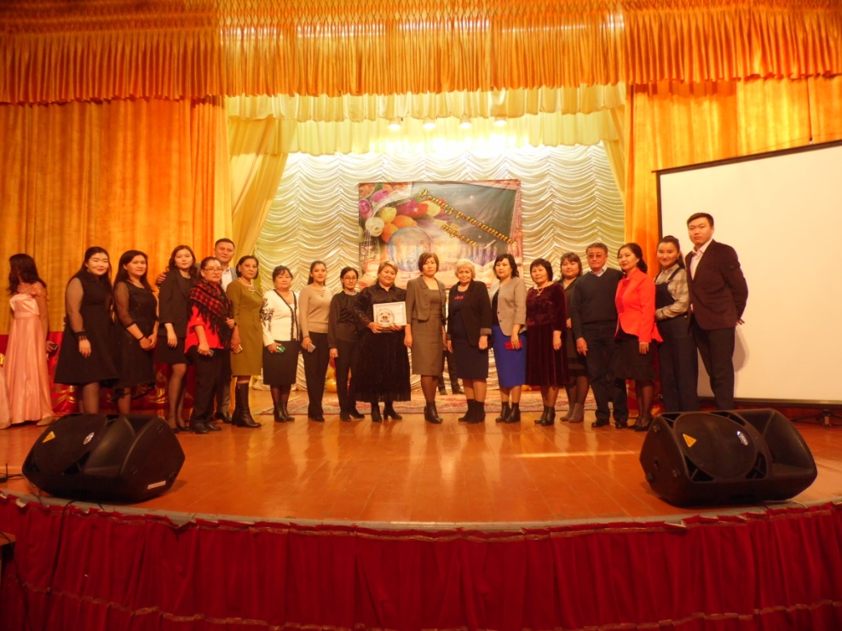

Қ.Қ.Садвакасова
«Жалпы білім беру пәндері
және ақпараттық технологиялар»
кафедрасының оқытушысы

Специальность «Менеджмент»

В Казахстан термины «менеджер» и «менеджмент» пришли в 90-х годах 20 века. Прежде чем мы с вами начнем рассматривать сущность этих понятий, давайте разберем, что означают эти слова.
«Менеджер» - слово, имеющее происхождение от английского «manager» - «управление». Если же углубиться в историю этого слова, то выйдем к латинскому слову «manus» - «рука». От этого же слова - манипуляция. Несложно сопоставить эти родственные понятия, не правда ли?
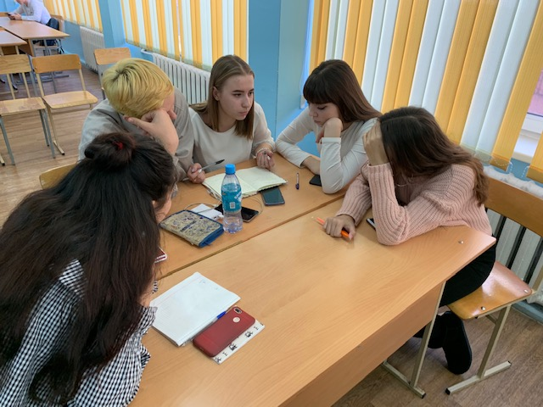
Основное направление деятельности менеджера – это достижение намеченных целей, которое возможно через ряд функций: планирование, организацию процесса, координацию действий и контроль. Эти четыре функции определяют действия менеджера по отношении к самому себе (самоменеджмент), к определенным ресурсам и полномочиям, которые определены его руководством (пример: менеджер по продажам), к группе подчиненных сотрудников (пример: менеджер направления, группы или отдела), ко всему предприятию (пример: руководитель предприятия или предприниматель).
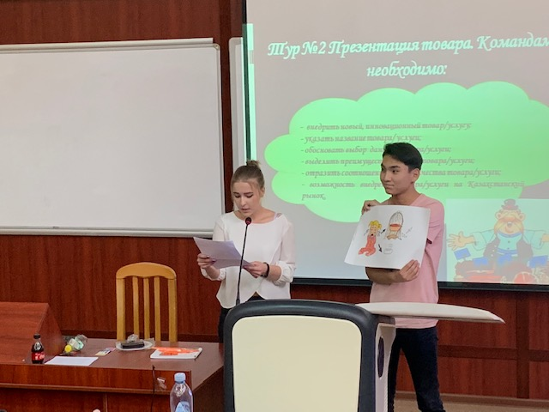
Термин «Менеджмент» имеет более общее понятие. В нашей стране под его аналогом давно утвердилось понятие «управление». Если «менеджер» - это человек (специалист, сотрудник и т.п.), то « менеджмент» – это процесс достижения поставленных целей. Таких специалистов готовят и у нас в Карагандинском банковском колледже им. Ж.К. Букенова.
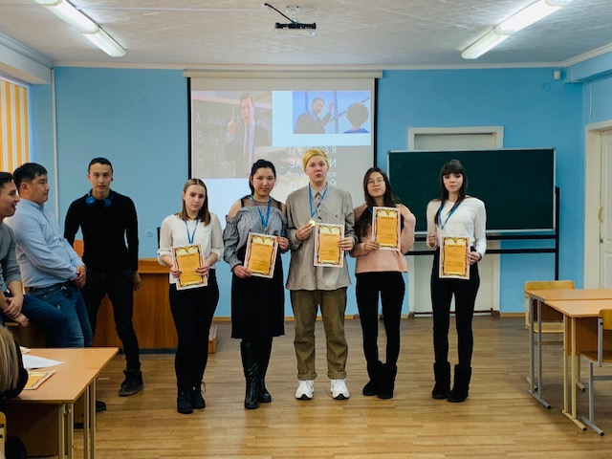
Наши студенты активно принимают участие во всех мероприятиях, проводимых как в колледже, так и за его пределами. Вот, например 15 октября 2019 года Карагандинский экономический университет Казпотребсоюза организовал конкурс по специальности «Менеджмент», где наши студенты второго курса, группа М-22 приняли участие, где поближе познакомились со своей обучаемой специальностью. В рамках мероприятия были проведены различные состязания на знание элементов Менеджмента. М-22 получила первое призовое место, а также были вручены грамоты и призы нашим студентам. Также 11 декабря наши студенты группы М-22 совместно со студентами первого курса специальности «Менеджмент» приняли участие в конкурсе «Больше ста», организованным Карагандинским экономическим университетом Казпотребсоюза, где также заняли первое место.

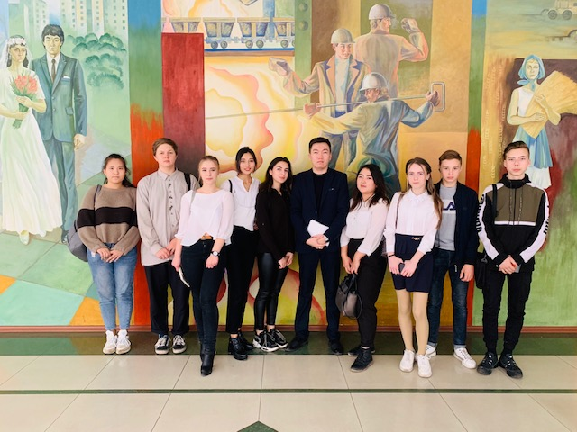
Преподаватель кафедры
«Экономики и права»
Умбетов Д.М.

«Социальный работник» -это важнейшая часть социальной политики государства

Социальная защита населения является одной из важнейших составных частей, проводимой в Казахстане социальной политики. За годы обретения Независимости мы наблюдаем разную степень участия государства в организации социальной защиты населения.

Соцработник — особое дело,
Людям призваны вы помогать!
Так желаем по жизни вам смело
Без преград и препятствий шагать.
Ваша помощь для многих бесценна,
Пусть и впредь будет труд процветать!
Недостаточно целой Вселенной
Чтобы все в вашу честь рассказать!
Уже стало традицией по кафедре «Экономики и права» ежегодно проводить мероприятие ко дню «Социального работника».
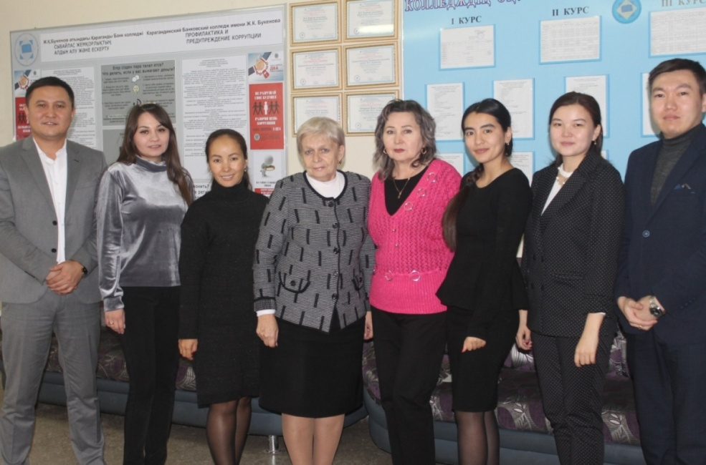
Кафедра готовит специалистов по специальности «Социальная работа» по квалификации «Специалисты по социальной защите населения» и мы тесно связаны с организациями по этой отрасли. У нас заключены договора, где наши студенты проходят практику, а также проводим круглые столы, встречи с работодателями. На сегоднящний день социальные работники оказывают поддержку малообеспеченным людям, сиротам, инвалидам и пенсионерам, и потому красный цвет в календаре профессиональных праздников для них — это благодарность общества за их труд, доброе сердце и отзывчивость. Помогать незащищенным детям, старикам, проявляя состраданье.
По кафедре «Экономики и права» в этом году проводились мероприятии, например:

1- октября Кежембаева Г.Х организовала круглый стол с ветеранами колледжа ко Дню пожилых людей

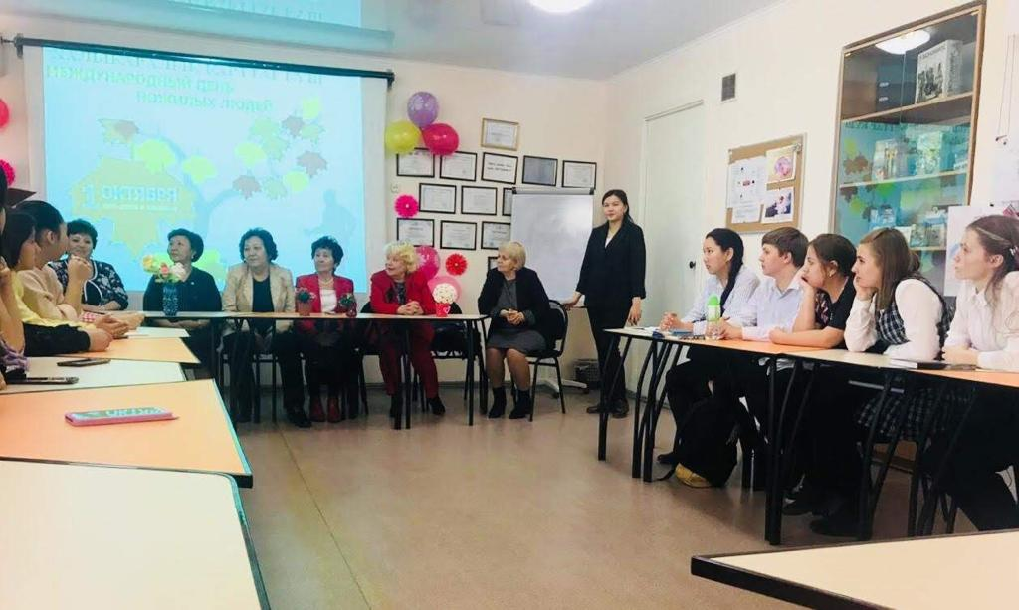

4-октября Кулатаев Е.С. Организовал концертную программу ко Дню инвалидов

23-октября Бектаева Р.К. провела концерт в «Лучике надежды» а также организовала сладкий стол детям с ограниченной возможностью

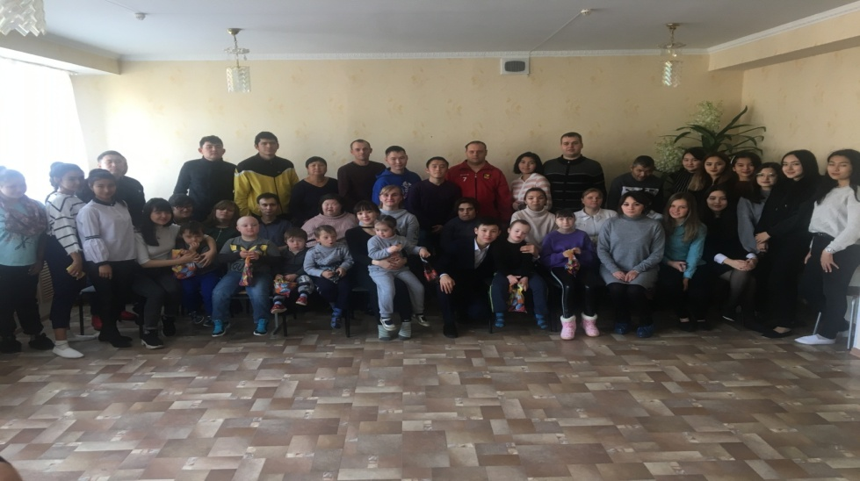
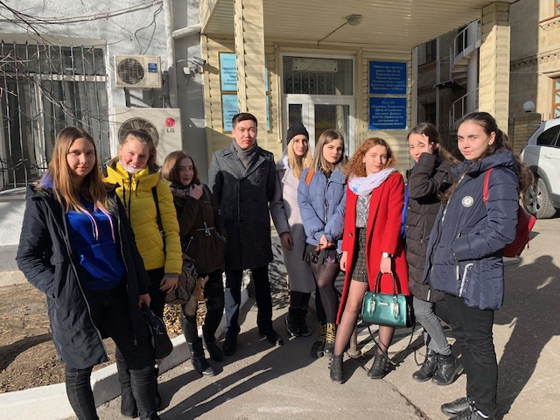
22-октябряпо официальному письму Департамента на дому был организован Кулатаевым Е.С. праздничный концерт со студентами специальности «Социальная работа» в ресторане «Жансая»

22-октября в рамках празднования Дня социального работника Умбетов Д.М. со студентами второго курса специальности «Социальная работа»посетил базу практики ГЦВП

23-октября Кабдраш Д.Б и Олжабекова Д.Т провели мероприятия в Доме ветеранов
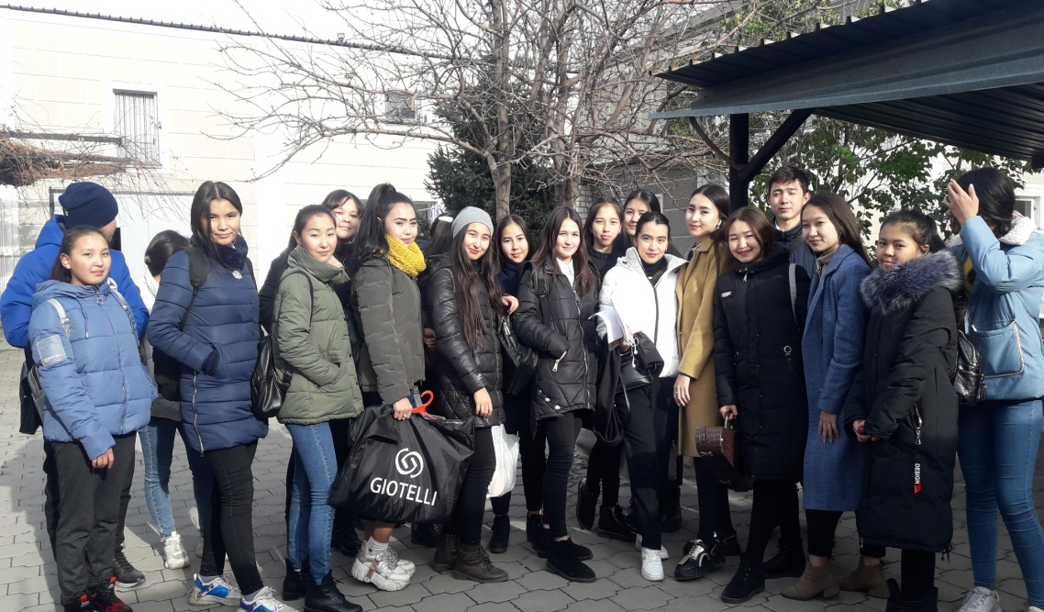

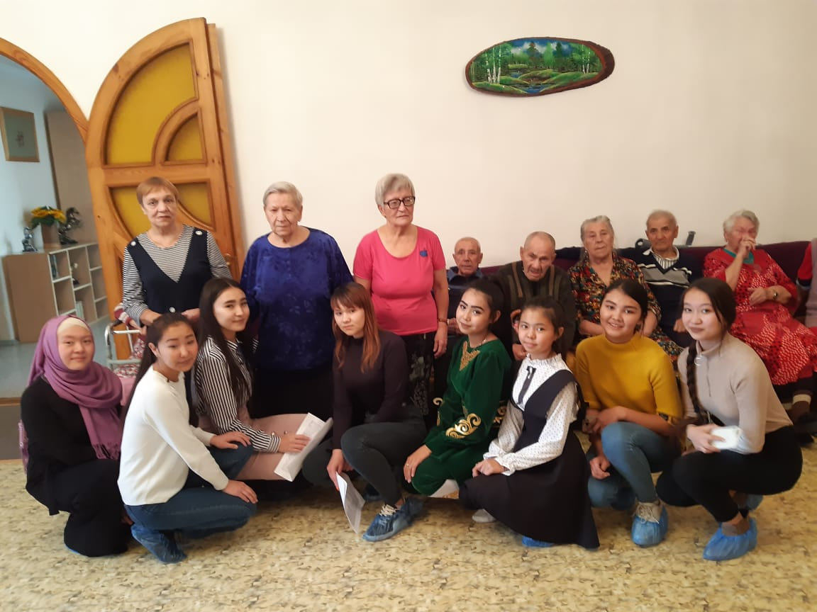

24-октября Дюсембеновой Г.Ж. была организована ярмарка «Милосердие» на первом этаже колледжа. По итогам ярмарки была собрана сумма 34 тысячи 918 тенге и переведена в Общественное объединение центр помощи детям и инвалидам «ЛУЧИК НАДЕЖДЫ».Милосердие- это качество свойственно каждому из вас. Милосердствовать ― значит соболезновать, сострадать, жалеть и желать помочь слабому.
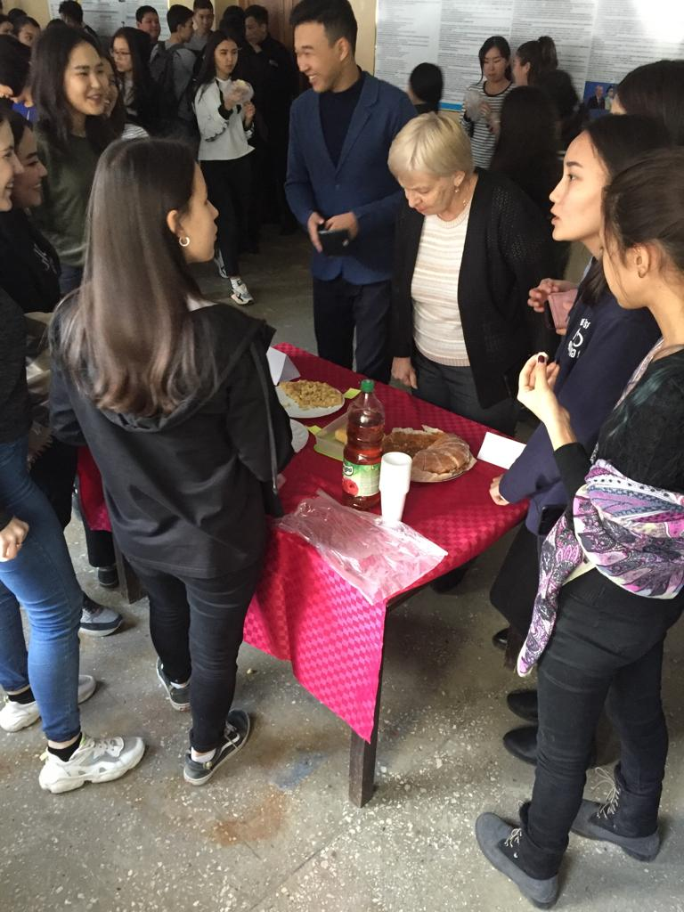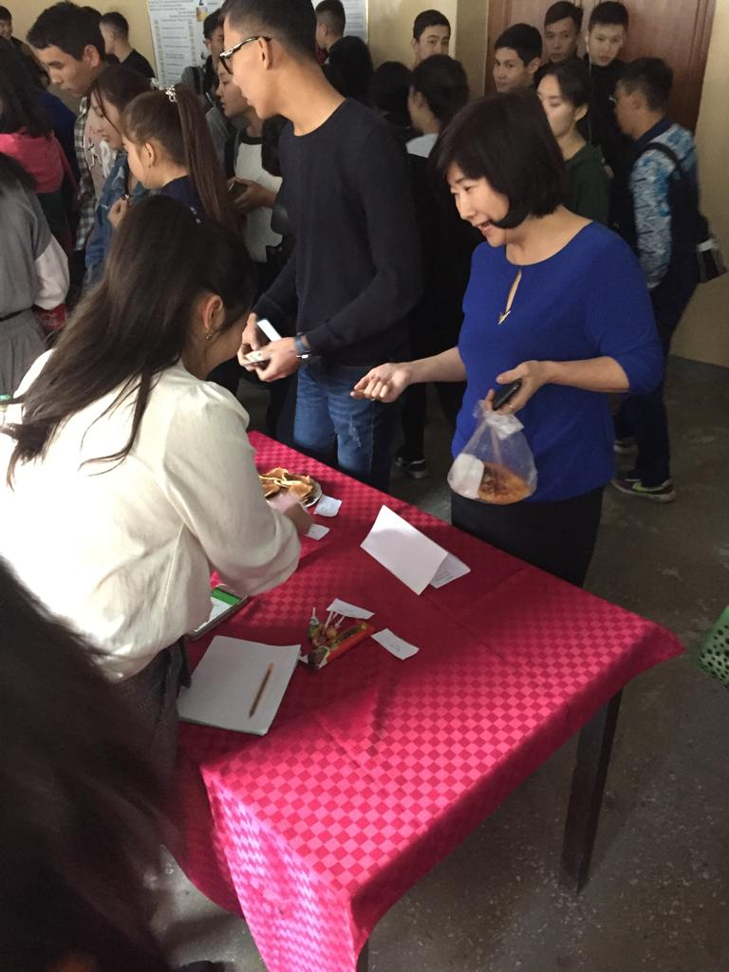

25-октября Дюсембеновой Г.Ж. был организован праздничный концерт ко Дню социального работника в актовом зале колледжа и были приглашены представители организаций, с которыми мы сотрудничаем.
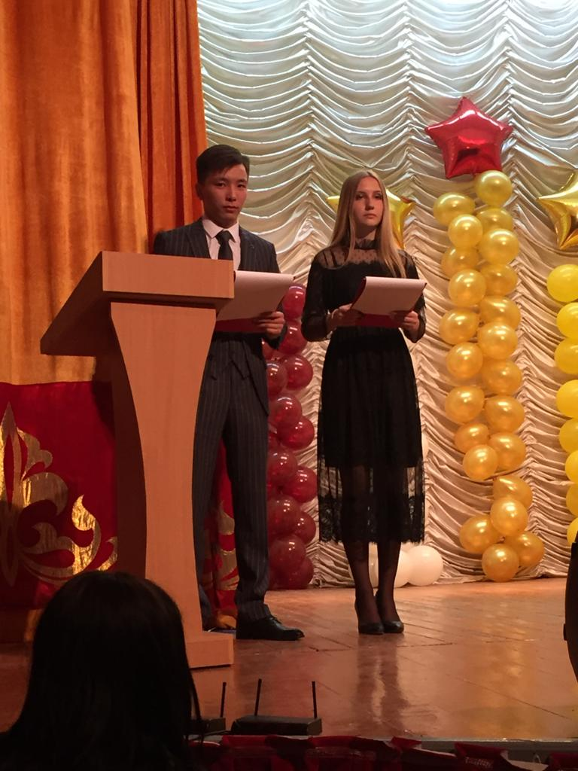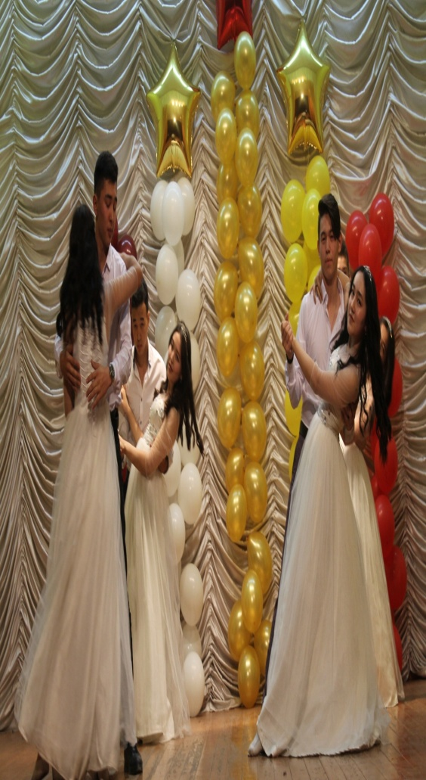

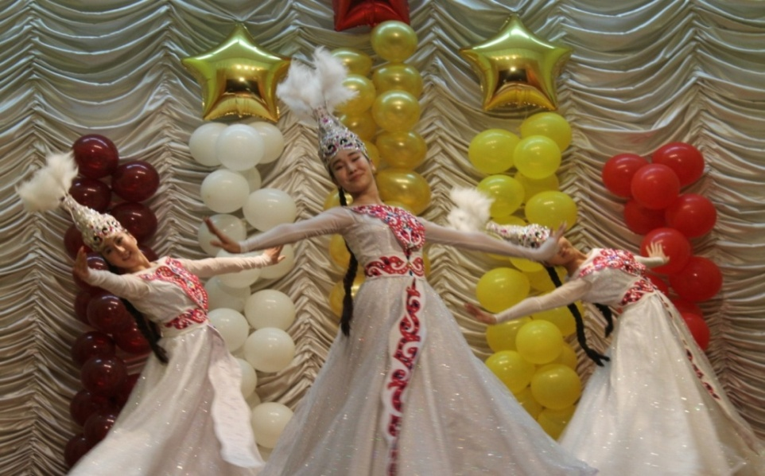
Мероприятие прошло в актовом зале колледжа, оно проходило на 3-х языках. Ведущими были Истомина Карина Ср-32, и студент группы Ср-31 Жағыпар Батырлан, а также представители организации, с которым мы сотрудничаем:
ЭТО: - сотрудники филиала некоммерческого акционерного общества «Государственная корпорация «Правительство для граждан» по Карагандинской области,
- сотрудники Департамента «Центра обслуживания населения»- филиал некоммерческого АО «Государственная корпорация, «Правительство для граждан» по Карагандинской области,
- сотрудники ГУ «Управление координаций занятости и социальных программ города Караганды»,
- сотрудники Общественного объединения центра помощи детям и инвалидам «Лучик Надежды»
Во время концерта было выступление студентов по составленному сценарию кафедры. Студенты приглашали на танец гостей и преподавателей колледжа на вальс. А также в исполнении были озвучены песни: в исполнении студента группы Ср-31 Салим Рауана песня: «Вальс», песня в исполнении Ср-31 Жумабай Амины, песня в исполнении Марата Дании «Мын бир күн» , В исполнении Тумашевич Дарии песня: «Я и ты» в исполнении Жанель Айдашовны и студентки группы О-21 Галымбек Айсулу песня « Ау, құрбым». Очень много в исполнении студентов были номера, например: в исполнении ансамбля «Шолпан» казахский танец, В исполнении группы СрМ-22 современный танец, В исполнении ансамбля «Заман» танец группы СрМ-12 ирландский танец, в исполнении Ср-31 «Вальс».
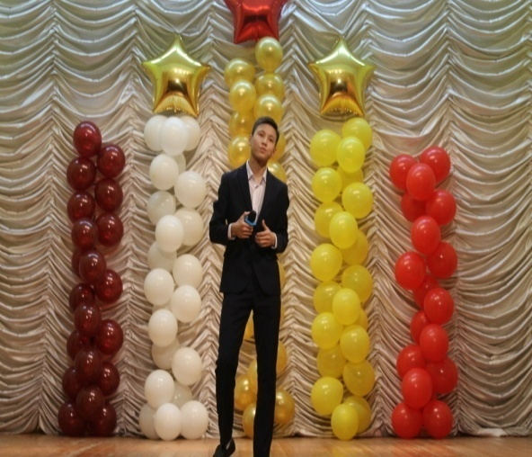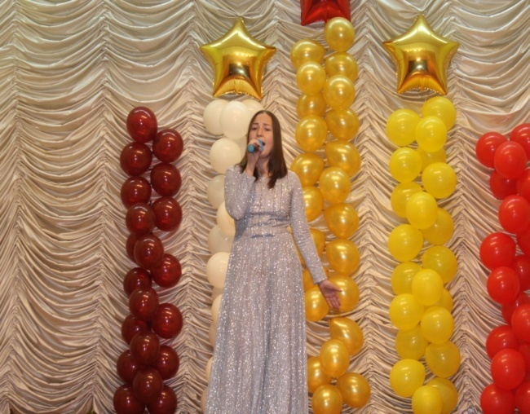

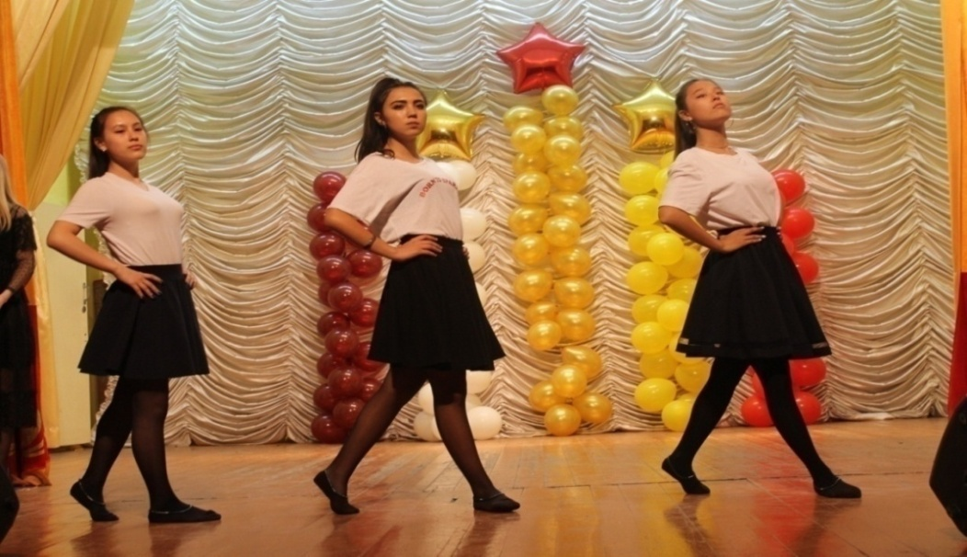
Подводя итоги, хотелось бы выразить благодарность всем, кто участвовал в этом мероприятии. Благодаря социальным работникам и их благородному труду, жизнь нуждающихся приобретает определенный смысл. Пусть счастье и тепло, которое вы дарите людям, возвращаются к вам сторицей. Терпения Вам и сил в нелегком труде. Пусть Вам иногда бывает очень не просто, но без Вашего сердечного тепла мир станет тусклым.
Дорогие наши соцработники и студенты по специальности «Социальная работа» ещё раз поздравляем вас с праздником! И пусть светлый луч Веры, Надежды и Любви всегда светит вам на жизненном пути!
Дюсембенова Г.Ж.
Заведующая кафедрой
«Экономики и права»
Учебная практика для студентов
специальности «Пожарная безопасность»

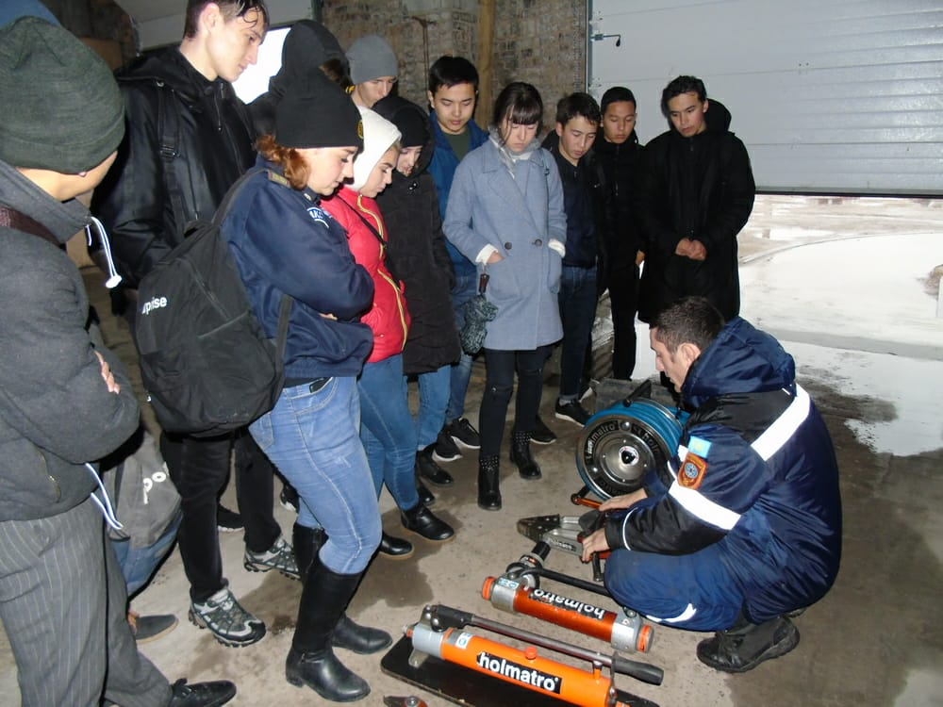
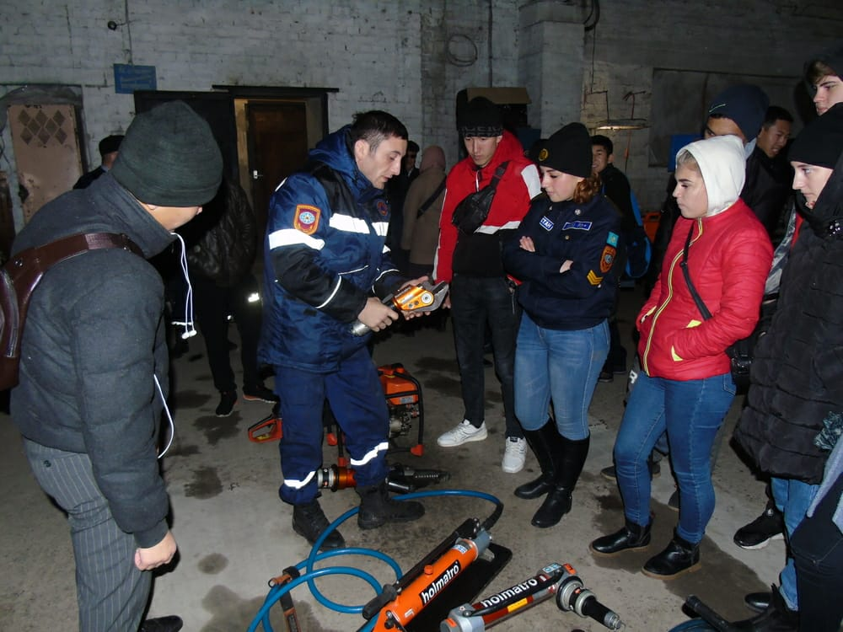
День открытых дверей для студентов нашего колледжа состоялась 17 октября 2019 года в рамках «Года молодёжи» в оперативно-спасательном отряде Государственного учреждения «Служба пожаротушения и аварийно-спасательных работ» Департамента по чрезвычайным ситуациям Карагандинской области КЧС МВД РК.
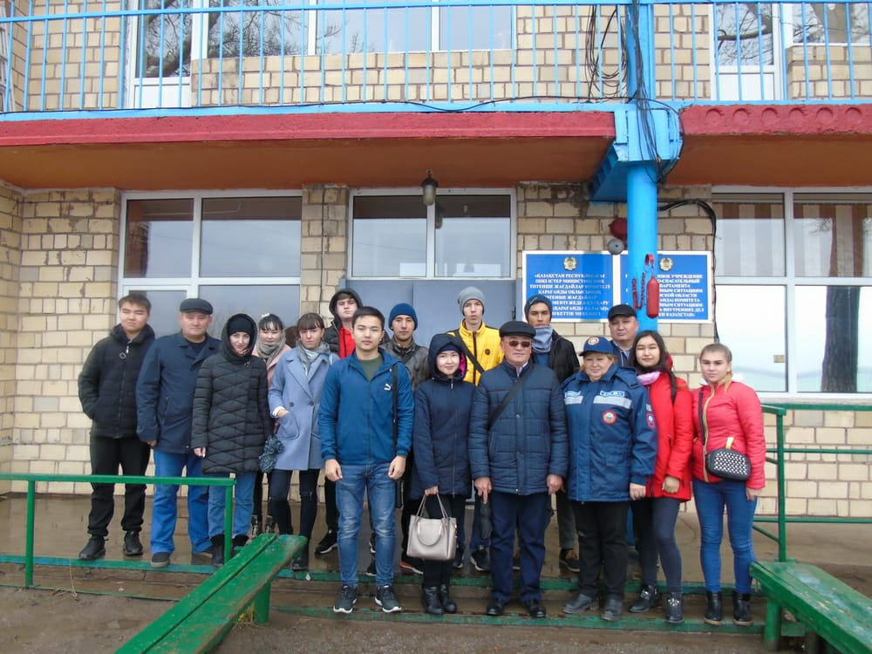
Дни открытых дверей проходят для популяризации специальностей по гражданской защите, куда относится наша специальность «по пожарной безопасности» и стимулирования студентов к будущей профессии. В ходе экскурсии сотрудники данного отряда рассказали и показали студентам колледжа специальные оборудования и технику для спасания людей. Также студенты примерили на себя экипировки, которыми работают спасатели отряда.
Также в декабре месяце 2019 года в нашем колледже прошла встреча студентов 1 и 2 курсов по специальности «Пожарная безопасность» с сотрудниками Управления по чрезвычайным ситуациям города Караганды капитаном гражданской защиты Рахимбековой Слушаш Багдатовной и представителем пожарной части № 14 г. Караганды капитаном гражданской защитыДуйсековой Акерке Шопанавной, где данные сотрудники участвовали на мероприятий «Школьник – студент – инспектор», организованный кафедрой «Общеобразовательных дисциплин и информационных технологий».

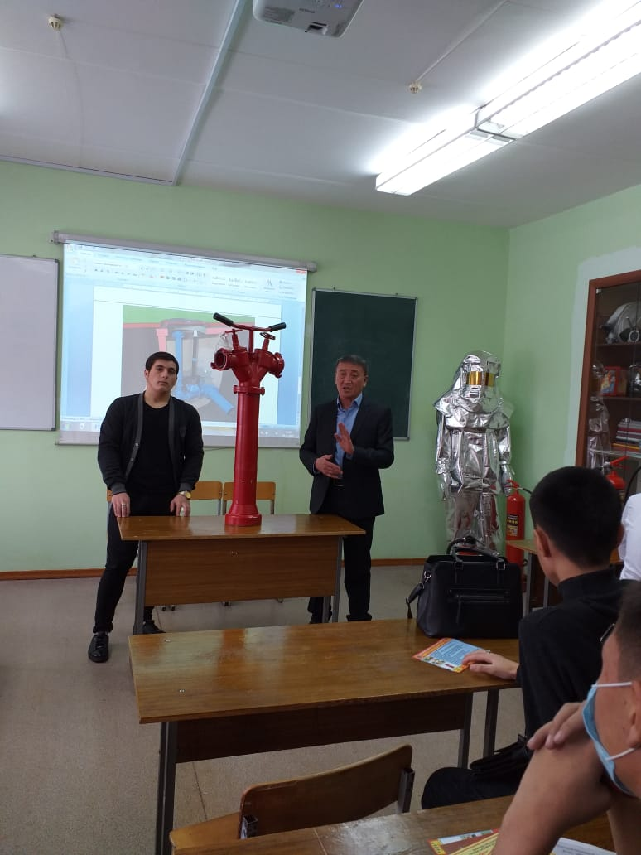
Сотрудники ДЧС довели до студентов оперативную обстановку с пожарами в городе Караганде, а также разъяснили студентам условия приёма на работу в противопожарную службу.
В ходе проведения данного мероприятия студентами ПЖ-31и 32 перед студентами 1 и 2 курсов были продемонстрированы и показаны, например, как привести в действие огнетушитель, а также пожарно-техническое вооружение, вывозимые на пожарных машинах, в данном случае пожарную колонку.

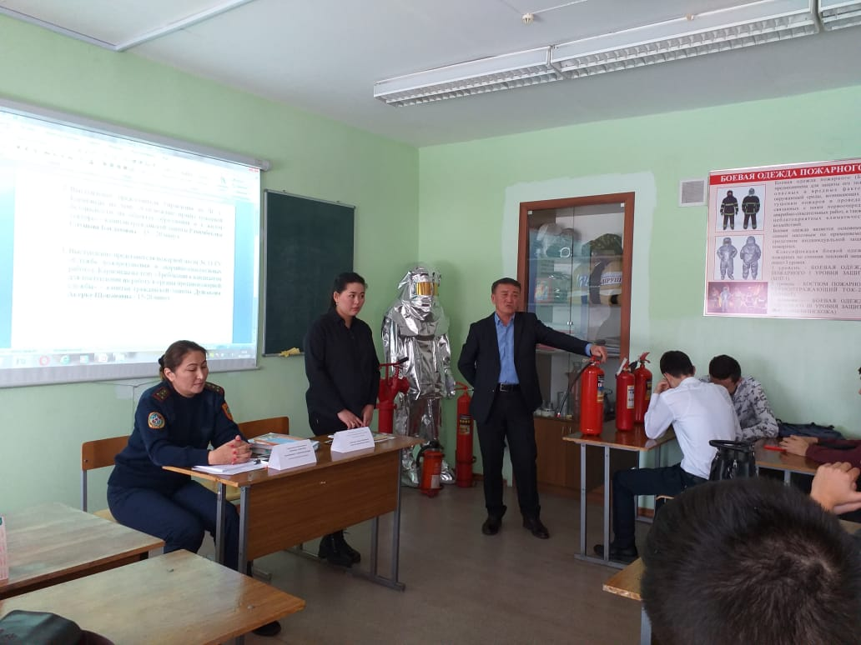

Сейдилдин Е.Н.
Преподаватель кафедры
«Общеобразовательных дисциплин
и информационных технологий»

Экономическая викторина
«ЖилСтройСберБанк Казахстана»
к 95-летию Всемирного Дня сбережений

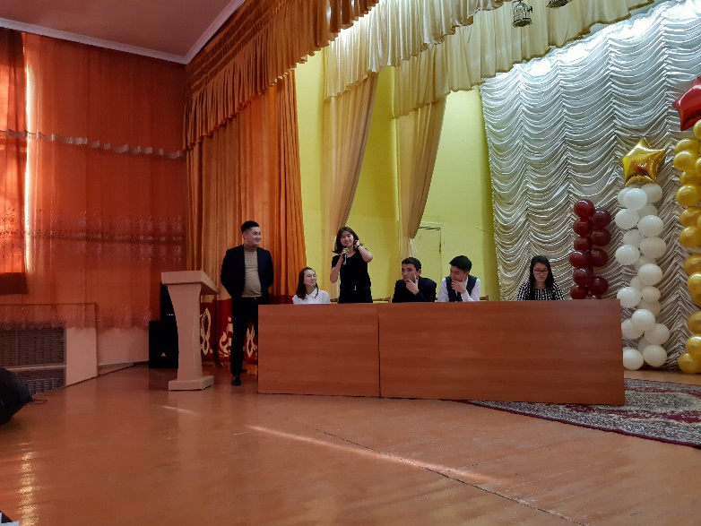
31 октября 2019 г в Карагандинском Банковском колледже им. Ж.К.Букенова АО "Жилстройсбербанк Казахстана" провел экономическую викторину, посвященную 95-летию Всемирного дня сбережений. Сотрудники АО "ЖСБ" подготовили и провели содержательное мероприятие. Членами жюри были преподаватели колледжа и консультанты банка. Компетентное жюри оценивало знания, смекалку и находчивость студентов.
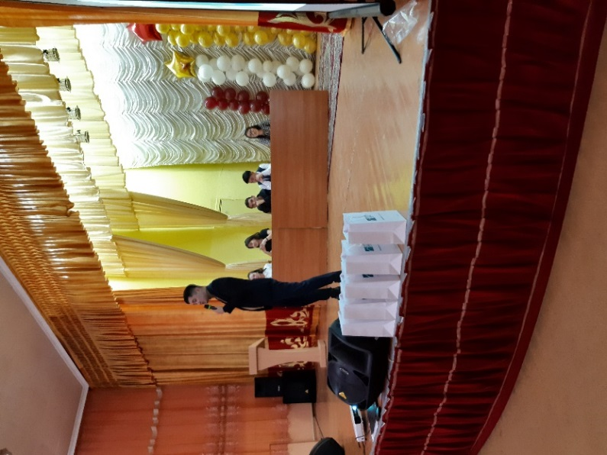
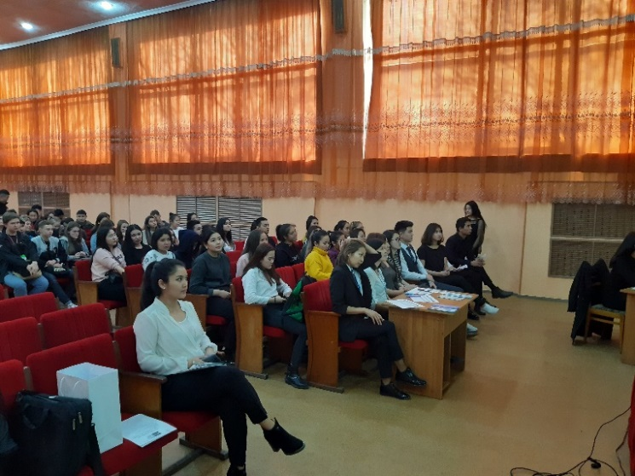
Викторина, подготовленная консультантами банка, содержала вопросы, касающиеся истории, деятельности и развития АО "ЖСБ". Пятеро самых смелых студентов отвечали на вопросы викторины. Студенты принимали активное участие в соревновании. За каждый правильный ответ студенту начислялись баллы. Со зрителями в зале была проведена игра. Участникам вручались призы: брелки, ручки, блокноты, копилки, символизирующие необходимость накопления денежных средств.
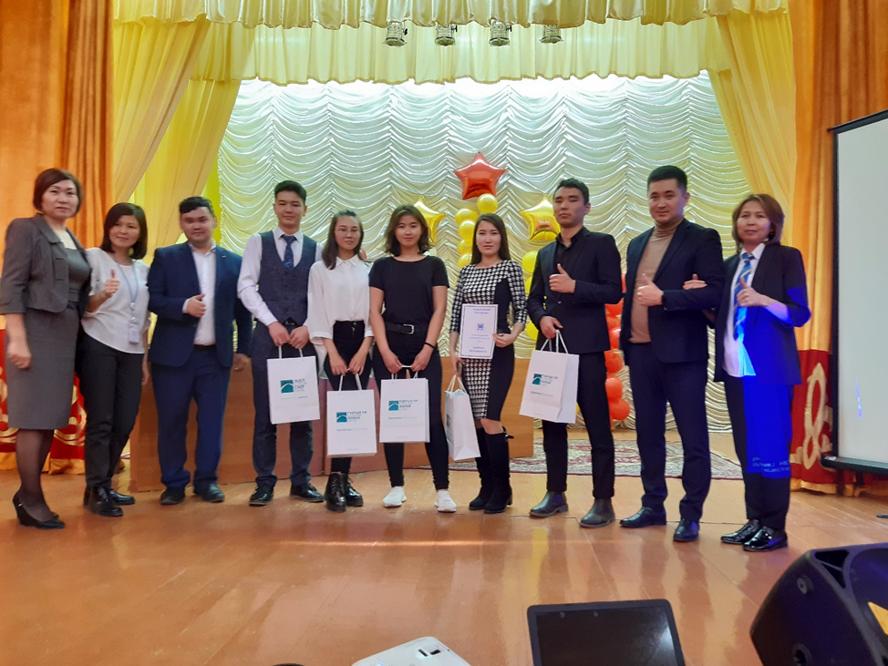

В финал викторины вышли трое самых эрудированных студентов,
ответивших на большее количество вопросов. Между ними и
развернулась борьба за призовые места. В упорной борьбе были
выявлены лидеры: 1 место заняла студентка гр. Ф-34 Тусупова Сабина, 2
место досталось Балтабаевой Жанель, студентке группы У-32 и 3 место
пьедестала занял студент группы Ф-31АлшымбековШерхан. Победителям
были вручены призы – сертификаты на открытие депозита в КФ АО
"ЖилСтройСберБанк".

Фомина Лариса Ивановна
Преподаватель кафедры
«Финансы и бухгалтерский учет»

ФИНАНСОВАЯ ГРАМОТНОСТЬ –
залог успешного будущего молодого поколения!

12.11.2019 г. преподавателями кафедры «Финансы и бухгалтерский учет» Дацуновой Л. И. и Фоминой Л. И. была проведена ежегодная олимпиада по финансовой грамотности на тему «Моя финансовая грамотность» среди студентов 2-х специальностей «Учет и аудит (по отраслям)», «Финансы (по отраслям)», «Оценка», «Менеджмент».
Олимпиада проводилась согласно Положению, которое рассмотрено на заседании кафедры «Финансы и бухгалтерский учет», одобрено и утверждено.
Цель олимпиады: создание основ для формирования интереса к финансово грамотному поведению студентов колледжа, как необходимого условия повышения уровня и качества жизни граждан.
Задачи:
Образовательные:
- повысить качество финансового образования молодежи;
- сформировать у студентов умения и навыки грамотного поведения в сфере экономики и финансов;
- повысить интерес к учёбе, как одному из важных факторов достижения успеха в будущем.
Развивающие:
- способствовать развитию интеллекта и расширению кругозора;
- способствовать развитию креативных способностей студентов;
- способствовать развитию профессионально-значимых личностных качеств;
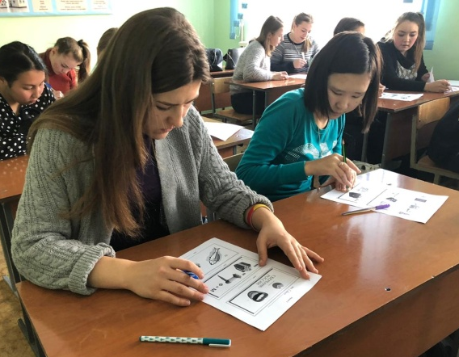
- развить интерес и мотивацию студентов к получению новых знаний и навыков в сфере финансовой грамотности
Воспитательные:
- воспитывать чувство ответственного финансового поведения, в том числе налогового, кредитного, страхового, а также навыков по контролю расходов и доходов;
- побуждать сознательное отношение к выбору финансовых продуктов;
- воспитывать понимание особенностей оформления сделок и договоров на получение финансовых услуг.
Олимпиада состояла из следующих этапов:
1. Тестирование – тестовые задания с 5-ю вариантами ответов.
2. Финансовая азбука (подбор к предложенным определениям соответствующих терминов).
3. Найди синонимы (подбор близких по значению терминов)
4. Ребусы (разгадать зашифрованный экономический термин)
Олимпиада по финансовой грамотности «Моя финансовая грамотность» вызвала у участников неподдельный интерес к своей будущей профессии, дала возможность проявить знания, полученные на занятиях, выявила степень знания экономической терминологии и дала возможность самим участникам олимпиады оценить уровень своей финансовой грамотности.
Все участники отметили, что олимпиада им понравилась, так как была дана возможность проявить свои знания и общую экономическую и финансовую подготовленность.
Студенты отметили интересные и разнообразные этапы олимпиады, которые способствовали применению полученных знаний.
Следует отметить, что, опираясь на опыт проведения олимпиады в прошлом году, в некоторые задания были внесены изменения. Так, например, задание № 2 «Финансовая азбука» разбито на варианты по пять определений, что значительно сократило время выполнения задания и время его проверки. А задание № 4 «Ребусы» наоборот увеличено, так как участники олимпиады прошлого года посчитали его очень занимательным, проявили наибольшую активность в выполнении именно этого задания.
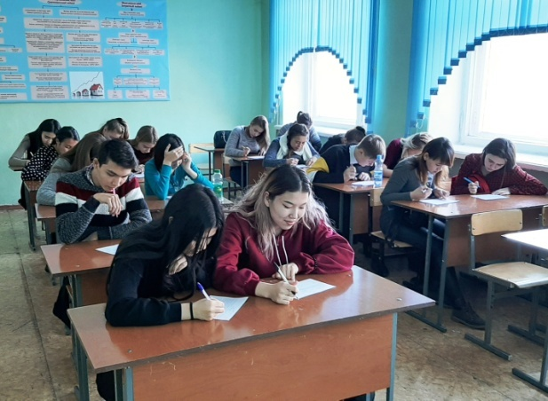
Кроме этого, опираясь на опыт проведения олимпиады в 2018 г. были пересмотрены задания и разбаловка для проведения дополнительного этапа среди участников, набравших равное количество баллов и претендующих на победные места, что значительно облегчило выявление победителя.
Работу участников олимпиады оценивало квалифицированное жюри в составе:
1. Бименовой А. А. – зав. кафедрой «Финансы и бухгалтерский учет» (председатель жюри)
2. Фоминой Л. И. – преподавателя кафедры «Финансы и бухгалтерский учет»
3. Орынбаевой С.Е. – преподавателя кафедры «Финансы и бухгалтерский учет».
Все участники отметили компетентную работу жюри.
По итогам олимпиады были получены следующие результаты:
№ п\п | ФИО участника | группа | Баллы за конкурсы |  |  |  | ИТОГО | ДОП этап | ВСЕГО  баллов | Места
 |  |  | 1 | 2 | 3 | 4
1 | Абдыкалыко-  ва Жасмин | О-22 | 14 | 4 | 8 | 5 | 31 | 4+4 | 39 | 1 - диплом
2 | Мельникова Евгения | Ф-22 | 13 | 3 | 10 | 5 | 31 | 4 | 35 | 2 - диплом
3 | Буланова Анастасия | Ф-22 | 14 | 3 | 9 | 5 | 31 | 0 | 31 | 3 - диплом

Участники, занявшие призовые места были награждены дипломами и сладким призом от организаторов. Участники, не занявшие призовые места, были награждены сертификатами за участие в олимпиаде.
К сожалению организаторов, количество участников олимпиады 2019 г. (19 чел) не превысило показатель 2018 г. (19 чел). Желание участвовать в олимпиаде изъявило 23 человека, но по разным причинам 4 студента не приняли участие. Поэтому организаторам олимпиады рекомендовано вести более активную разъяснительную работу среди студентов второго курса о значимости финансовой грамотности в жизни молодого поколения и активно вовлекать студенческую молодежь во внеурочную работу кафедры и колледжа.
Дацунова Л. И.
преподаватель кафедры
«Финансы и бухгалтерский учет»

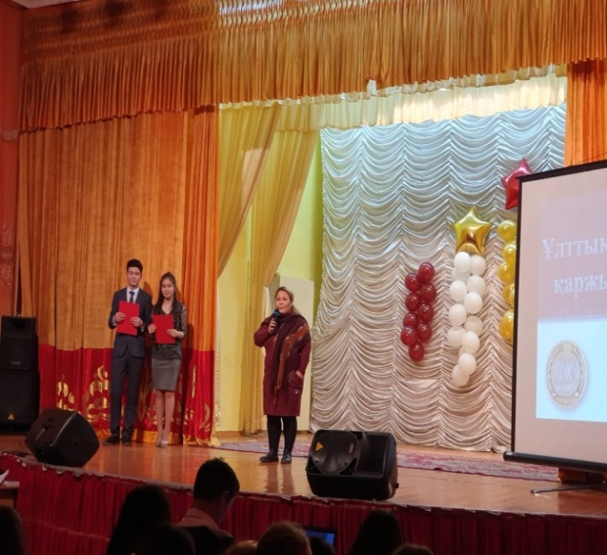
Қарағанды қаласының банк жұмысшыларымен кездесу

13 қараша 2019 жылы сағат 14.00-де Қарағанды Банк колледжінде «Қаржы және бухгалтерлік есеп» кафедра оқытушысы Оралова Райхан Токеновнаның басты жауапкершілігімен 15 қараша «Қаржыгерлер» мерекесіне орай Қарағанды қаласының бірнеше банк қызметкерлерімен іс-шара атқарылды.
«Қаржы және бухгалтерлік есеп» кафедрасының меңгерушісі Бименова Айгуль Альжановнаның бастауымен іс- шарамыз ашылып, келген қонақтарымызды құтықтаумен мерекелік іс-шара басталды.
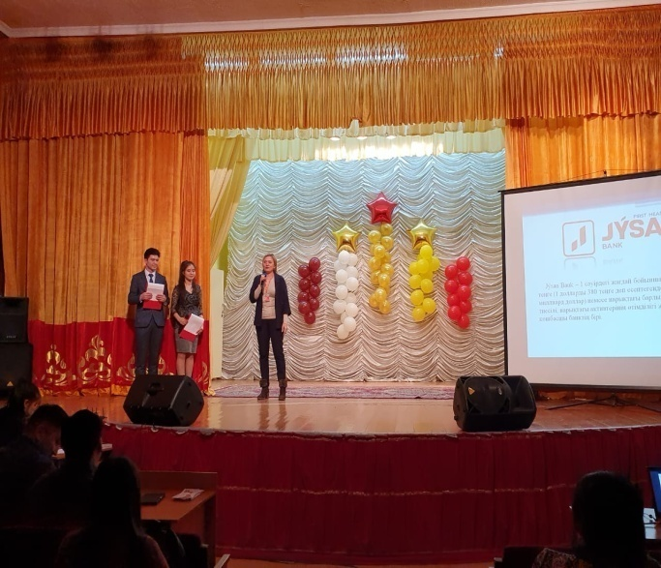
Мерекелік бағдарламамыз жоспарға сай өтті. Шақырылған банктерден қонақтарымыз түгелімен келді. Атап айтсақ,

«Халық банктен» Абдуова Асем Беимбетовна аға менеджер.

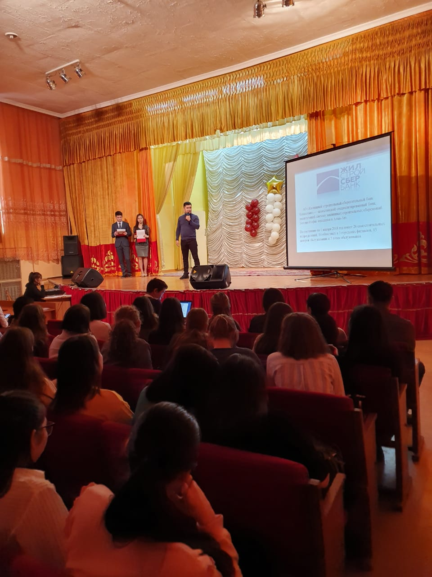
«Жусан банк» жедел басқару бөлімінің басшысы Ноздрина Надежда Викторовна, сату бөлімінің басшысы Голумбевский Илья Вячеславович Жусан банктен келген біздің түлектеріміз болып шықты. Ноздрина Надежда Викторовна 1994 жылы және Голумбевский Илья Вячеславович 2009 жылы Қарағанды Банк колледжін бітіріп шыққан біздің түлектеріміз екендіктерін айтып өтті.

«Жилстройсбербанк» Сеитов Аслан Кентаевич аға менеджер и Джамбулов Казбек Арманулы консультант

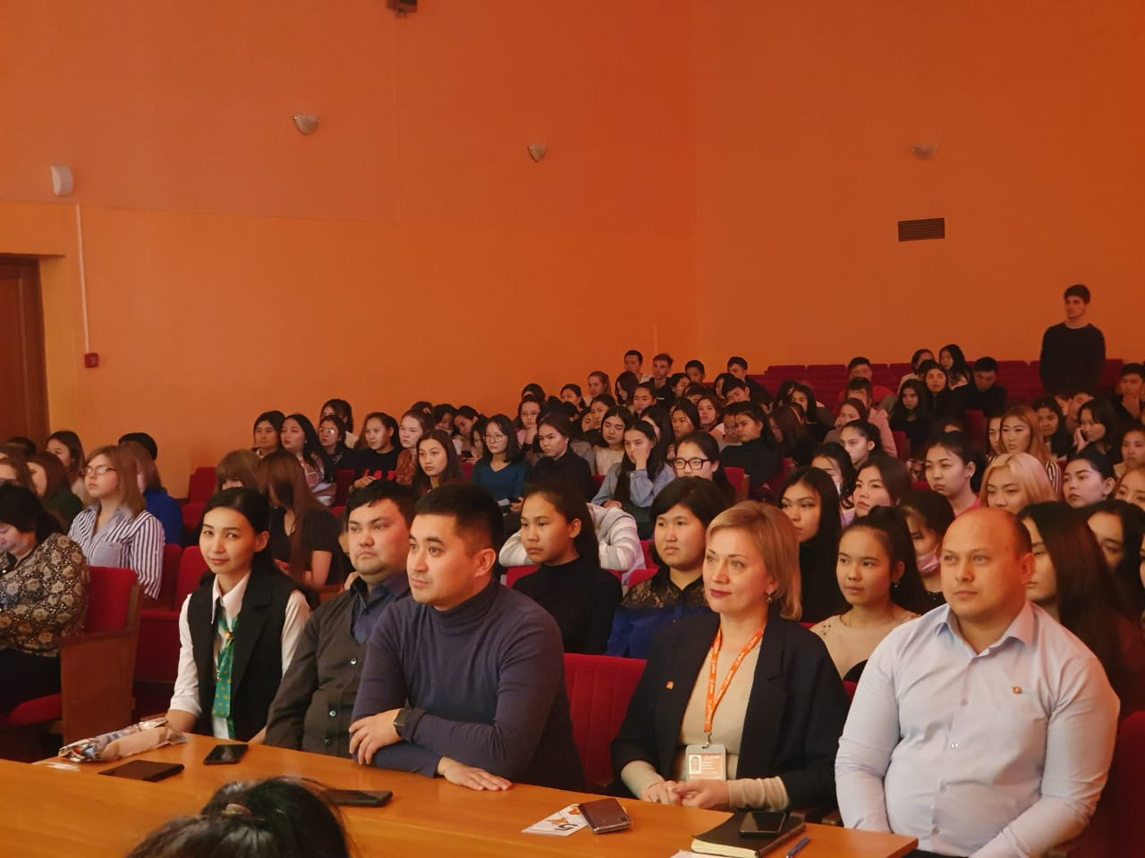
Мерекенің өткізу мақсаты: студенттердің «Қаржы» мамандығына қызығушылықтарын арттыру, оларды жан-жақты білім алуға баулу, білуге және үйренуге деген қызығушылығын арттыру. 15 қараша - теңге төрге шыққан күн, бұл күннің мерейі үстем, себебі, «қаржы» күні мерекесі болғандықтан студенттерді таныстырып, атап өту мақсаты қойылды.
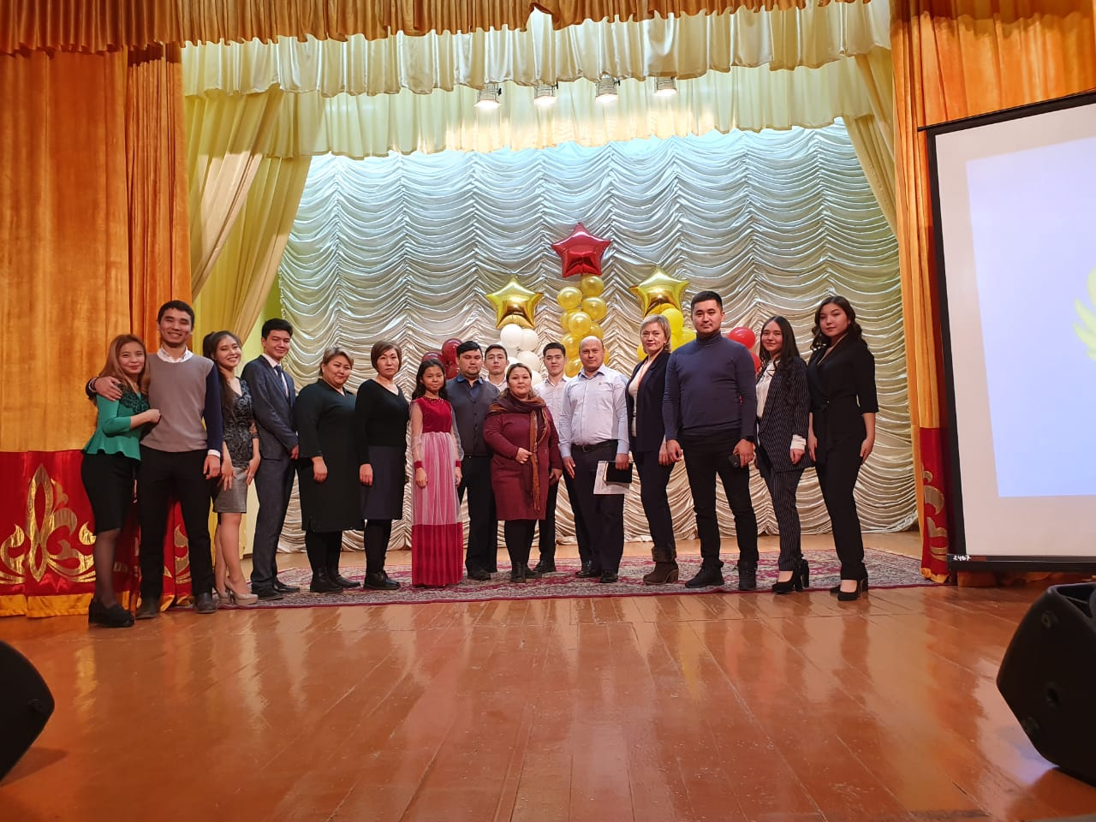
Осындай айтулы мерекеде төл теңгеміздің тарихына көз жүгіртіп, жылжи өткен жиырма алты жылдағы жаңалықтарын түгелдей түгендей алмасақ та, там-тұмдап сыр шертіп, ақшамыздың айрықша артықшылықтарын, түр-түсін әңгімелеп, теңге әлеміне саяхаттап қайтқанымыз орынды болады деп шештік. Онымен қоса, банктерден келген қонақтарымыз да банк жайлы көп мәліметтер берді.
Көрермендерге өте қызықты болып бірнеше сұрақтар қойылып, жауаптарын алды. Жалпы қортындыласақ іс-шара қойылған мақсатына жетті.
Осы мерекеге атсалысқан Ф-31 тобы және О-21 тобының студенттері болды. Жусан банк колледждің болашақ түлектерін жұмысқа шақырды. Осы іс- шарада жүргізуші болған Ф-31 тобының студенттері: Жуманбаев Нурбол және Туғанбаева Зарина.

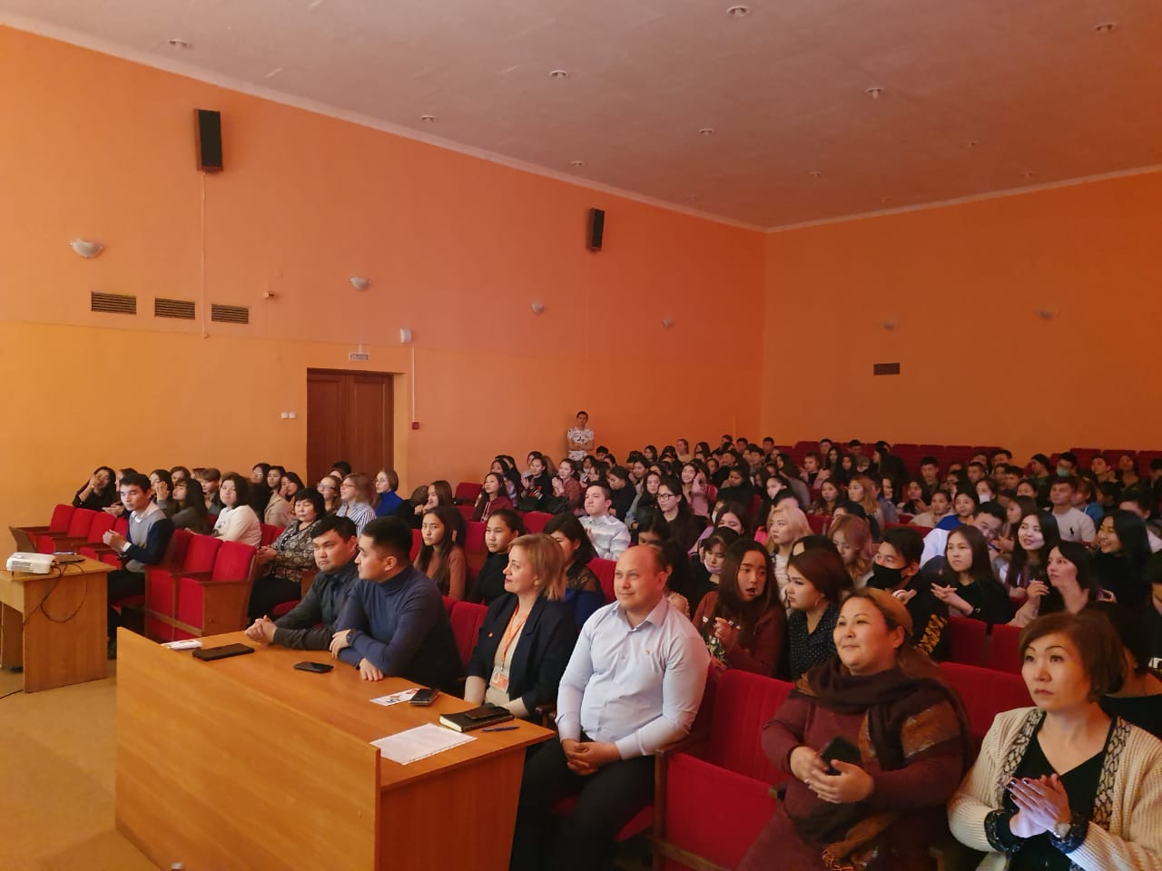

Оралова Райхан Токеновна
«Қаржы және бухгалтерлік есеп»
кафедрасының оқытушысы

«Төл теңге күні» және «Қаржыгерлер»
мерекесіне орай Ж. К. Букенов атындағы
Қарағанды Банк колледжінің түлектерімен кездесу
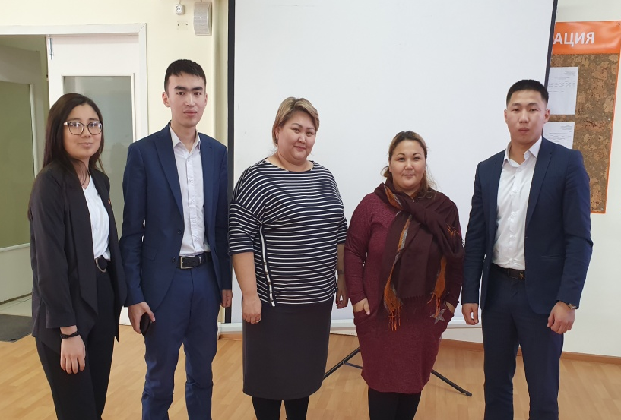
15.11.2019 күні сағат: 13:00-де оқу залында ашық сұхбат, пікір алмасу болып өтті. «Қаржы және бухгалтерлік есеп» кафедрасының оқытушысы Оралова Райхан Токеновна жауапты болды. Студенттердің «Қаржы» мамандығына қызығушылықтарын арттыру, оларды жан-жақты білім алуға баулу, білуге және үйренуге деген қызығушылығын арттыру. Өздері сияқты оқу орнын бітірген түлектердің жеткен жетістіктеріне қарап, үлгі көрсету, құштарлықтарын арттыру. Көшбасшылық қабілеттерін ояту. Өмірде білімді, дарынды, озық болуға тәрбиелеу.
Қатысқан қонақтар:
АО «АТФ банк» қызметкерлері:
- Қазтаев Мейірім Сырымұлы
- Избасаров Мадияр Габиденович
- Қазақстан Республикасы Қаржы министрлігінің Ішкі мемлекеттік аудит департаменті, талдау, есептік және сапаны бақылау бөлімінің бас маманы – мемлекеттік аудиторы Асанова Айганым Аманбаевна.
- Қазақстан Республикасы Қаржы министрлігінің Ішкі мемлекеттік аудит департаменті комитетінің Қарағанды облысы бойынша ішкі мемлекеттік аудит департаменті, кадр және ұйымдастыру жұмыстары бөлімінің басшысы Жаканова Перизат Кайыржановна.
Біздің Қарағанды Банк колледжінің түлектерімен кездесу, қазіргі білім алып жатқан студенттерге өте көп көмегін тигізді. Көрермендер ретінде біздің студенттер шақырылып Ф-31,У-31,У-33 топтары келген түлектерге көп сұрақ қойып және өздері де сұраққа жауап беріп қатысып отырды.

«Қаржы әлемі» интеллектуалды сайыс

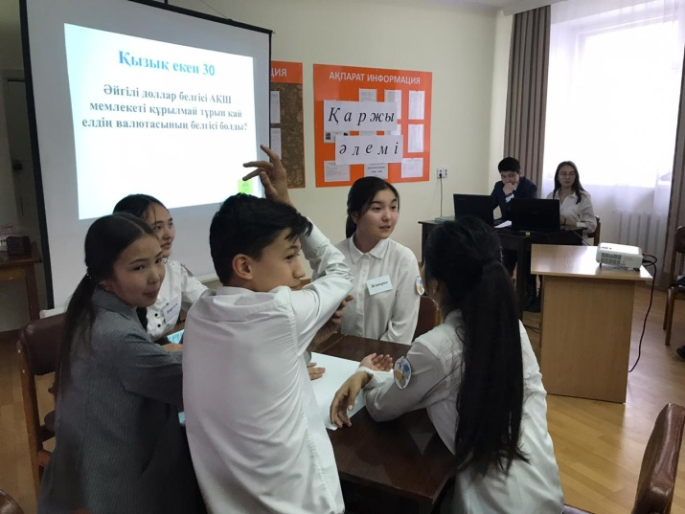
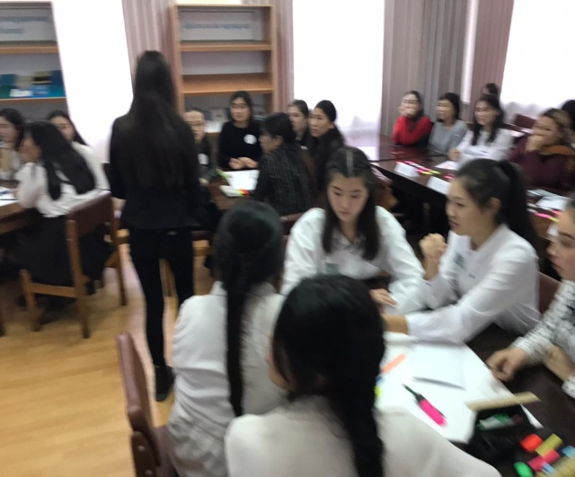
13.11.2019 ж. сағат: 14:30-да оқу залында төрт топтан құралған сайыс өткізілді. Студенттердің «Қаржы» мамандығына қызығушылықтарын арттыру, олардың білімдерін жан-жақты болуға баулу, білуге және үйренуге деген қызығушылықтарын арттыру.
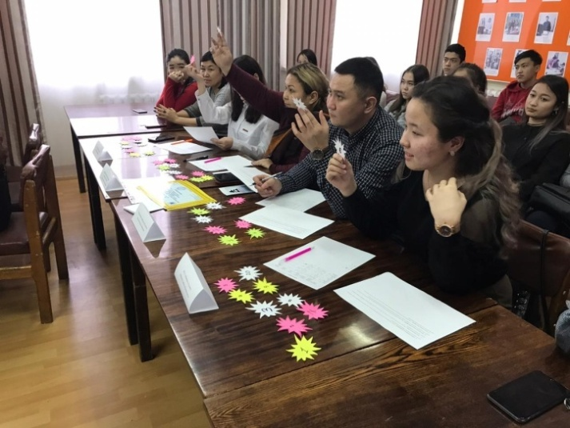
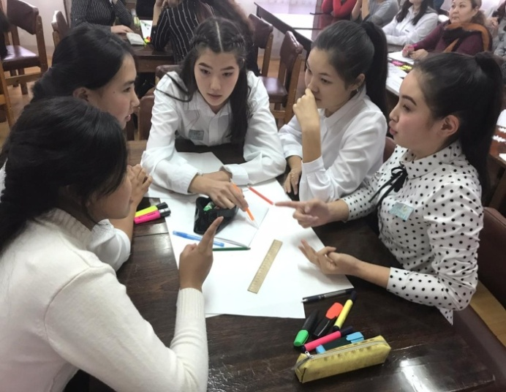
Бұл ойын студенттерді жарыста жеңімпаз болуға, көшбасшылық қабілеттерін оятуда, өмірде білімді, дарынды, озық болуға тәрбиелеу мақсатында ұйымдастырылды. Сайыс барысы 7 кезеңнен тұрды: «Қаржы әлеміне саяхат», «Валюталар майданы»,«Көз – қорқақ, қол – батыр»,«Кім алғыр?», «Миға шабуыл», «Тиыннан теңге құралар». Қарағанды Банк колледж студенттері қатысты: Ф-21 тобы; У-21 тобы; О-21 тобы; Ст-21 тобы. Осы топтардың ең мықтысын әділқазы болып отырған
«Қаржы және бухгалтерлік есеп» кафедрасының менгерушісі Бименова Айгуль Альжановна; «Экономика» кафедрасының оқытушысы Кулатаев Ернур Сайранович; Ф-31 тобының студенті Саин Разия Маратқызы бағалады.
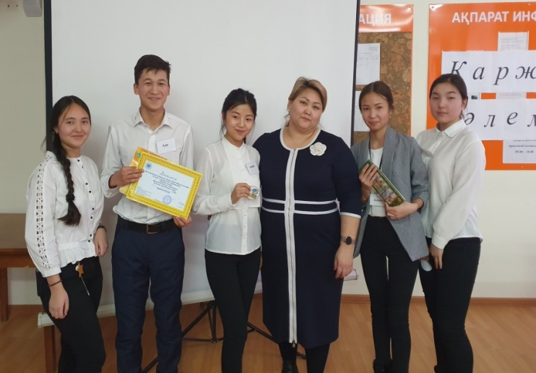
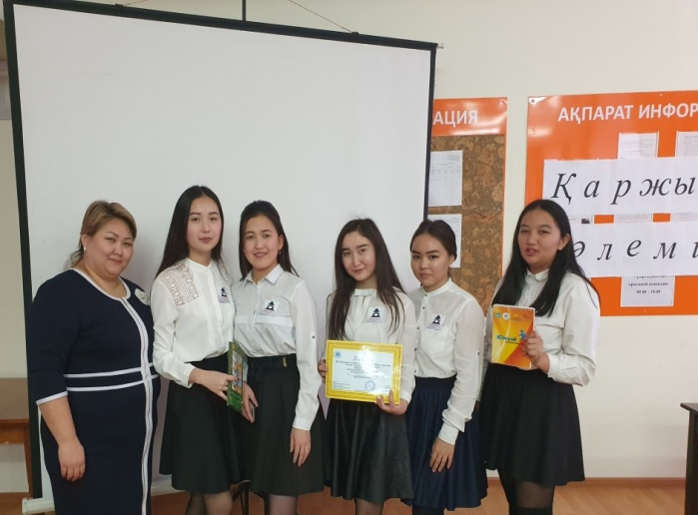
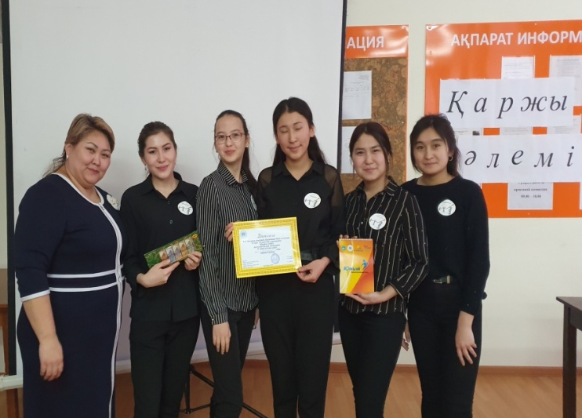
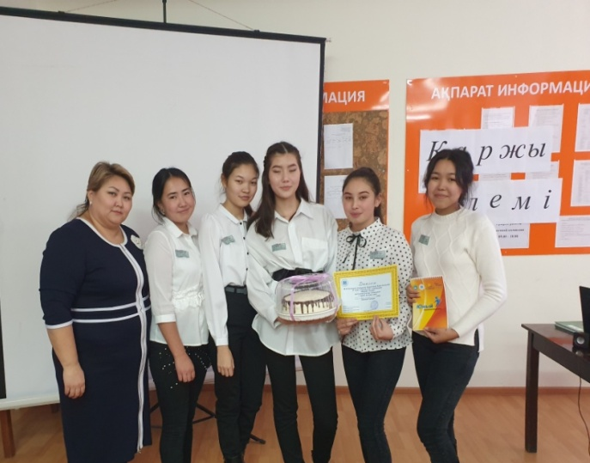
Оралова Райхан Токеновна
«Қаржы және бухгалтерлік есеп»
кафедрасының оқытушысы

О проведении недели кафедры «Финансы и бухгалтерский учет»

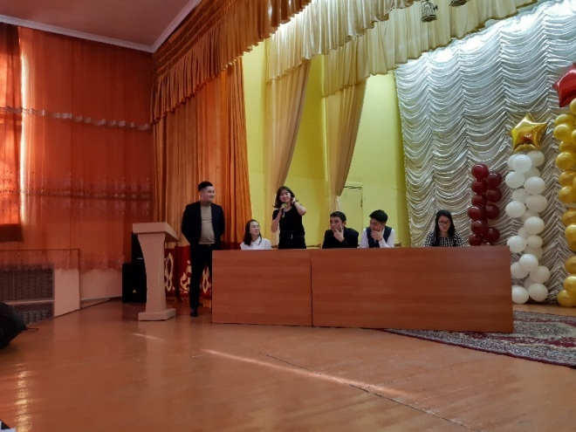
В период с 11 по 15 ноября 2019 года была проведена неделя кафедры «Финансы и бухгалтерский учет», приуроченная к празднованию Дня национальной валюты Тенге и Дня финансиста Республики Казахстан.
31 октября 2019 г в Карагандинском Банковском колледже им. Ж. К. Букенова АО «Жилстройсбербанк Казахстана» провел экономическую викторину, посвященную 95-летию Всемирного дня сбережений. Сотрудники АО «ЖСБ» подготовили и провели содержательное мероприятие.Членами жюри были преподаватели колледжа и консультанты банка. Компетентное жюри оценивало знания, смекалку и находчивость студентов.
Викторина содержала вопросы, касающиеся истории, деятельности и развития АО «ЖСБ». Пятеро самых смелых студентов отвечали на вопросы викторины. Студенты принимали активное участие в соревновании. За каждый правильный ответ студенту начислялись баллы. Со зрителями в зале была проведена игра. Участникам вручались призы: брелки, ручки, блокноты, копилки, символизирующие необходимость накопления денежных средств.
В финал викторины вышли трое студентов, ответивших на большее количество вопросов. Между ними и развернулась борьба за призовые места. В упорной борьбе были выявлены лидеры: 1 место заняла студентка гр. Ф-34 Тусупова Сабина, 2 место досталось Балтабаевой Жанель, студентке группы У-32 и 3 место пьедестала занял студент группы Ф-31АлшымбековШерхан. Победителям были вручены призы – сертификаты на открытие депозита в КФ АО «ЖилСтройСберБанк».
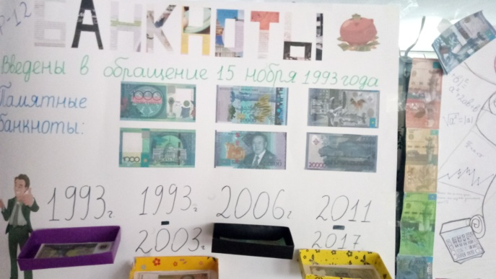
В рамках недели кафедры «Финансы и бухгалтерский учет» студентов всех курсов был проведен уже ставший традиционным конкурс стенгазет, посвященный празднованию Дня национальной валюты Тенге и Дню Финансиста. Было представлено 17 стенгазет. Оценочной комиссией были изучены все конкурсные работы и объявлены следующие результаты:
- гран-при – группа У-32;
- 1 место – группа М-22;
- 2 место – группы Ф-12 и О-12;
- 3 место – группы О-22 и Д-21.
Победителям конкурса стенгазет были вручены грамоты.

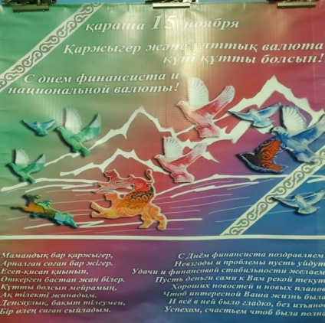
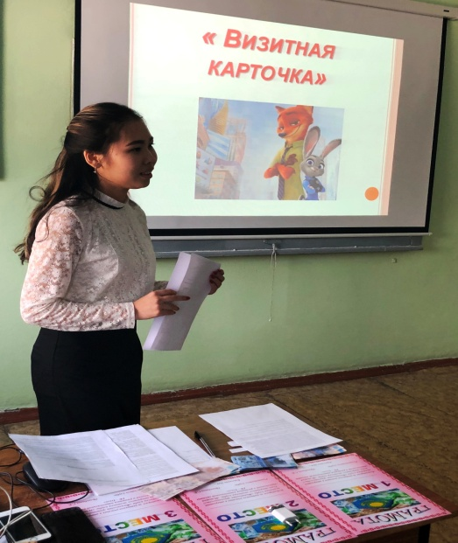
Дацуновой Л.И. при финансовой поддержке преподавательского состава кафедры «Финансы и бухгалтерский учет» был оформлен поздравительный баннер, посвященный празднованию национальной валюты и Дня финансиста.
Согласно утвержденному плану 11.11.2019 года молодым преподавателем кафедры Орынбаевой С.Е. было проведено открытое заседание клуба «Финансовая грамотность» на тему «История становления и развития национальной валюты РК – Тенге».
В мероприятии приняли участие студенты 2 курса специальностей «Учет и аудит», «Менеджмент», «Оценка». Члены клуба показали свои знания в области финансов, мировой валютной системы, проявили свою сноровку и находчивость
По результатам конкурса-викторины команда группы М-22 заняла 1 место, 2 место досталось группе У-22, а 3 место заняла группа О-22
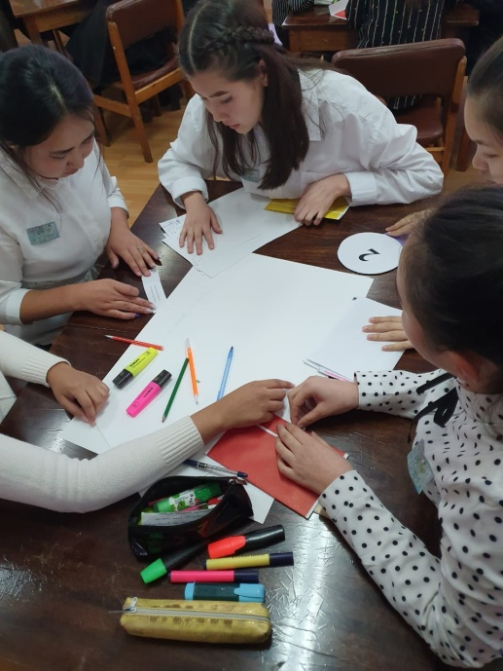
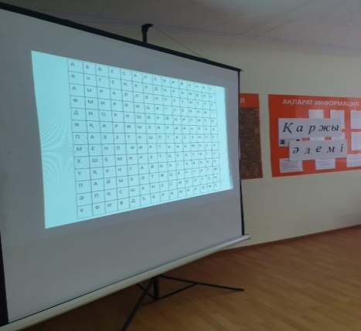
12.11.2019 г. преподавателями кафедры «Финансы и бухгалтерский учет» Дацуновой Л.И. и Фоминой Л.И. проведена ежегодная олимпиада «Моя финансовая грамотность» среди студентов 2 курса специальностей «Учет и аудит», «Финансы», «Оценка», «Менеджмент».
По итогам олимпиады 1 место заняла студентка группы О-22 Абдыкалыкова Жасмин, 2 место заняла Мельникова Евгения группа Ф-22, третье место досталось Булановой Анастасие, группа Ф-22. Остальные участники получили сертификаты за участие.

Согласно утвержденному плану 13.11.2019 года преподавателем кафедры Ораловой Р.Т. был проведен профессиональный конкурс «Қаржы әлемі» среди студентов 2-го курса специальностей кафедры с государственным языком обучения.
В конкурсе приняли участие 4 команды из студентов групп Ф-21, У-21, О-21 и Ст-21.
Сам конкурс состоял из 6 этапов, на каждом из которых рассматривались актуальные финансовые проблемы, ситуации, задачи в интересной и доступной для студентов форме.
По итогам конкурса 1 место заняла команда Ф-21, 2 место команда У-21, а 3 место – команда Ст-21.

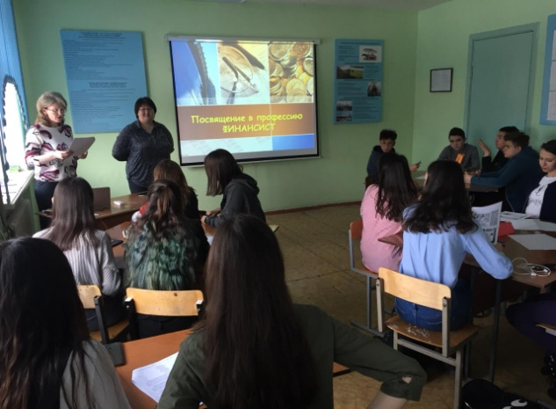
13.11.2019 года преподавателями кафедры Дацуновой Л.И. и Фоминой Л.И. был проведен совместный открытый кураторский час с группами Ф-12 и Ф-32 на тему «Посвящение в профессию Финансист».
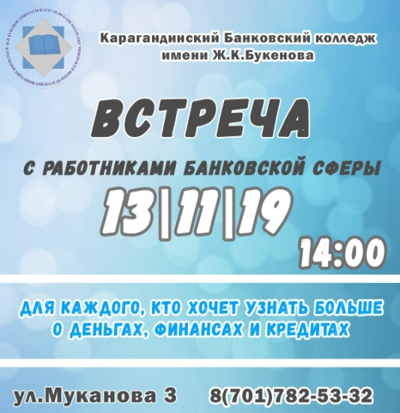
Цель кураторского часа была – передача духа вовлеченности и профессиональной причастности от студентов выпускного курса студентам первого курса специальности «Финансы».
Студенты третьего курса подготовили для первокурсников разные интересные испытания, а итогом кураторского часа была клятва Финансиста, которую торжественно принесли первокурсники.
13.11.2019 года в актовом зале преподавателем колледжа Ораловой Р.Т. была организована и проведена встреча с работниками банковской сферы. В заключении встречи гостям, студентам и преподавателям колледжа был представлен праздничный концерт, приуроченный ко дню Финансиста и национальной валюты РК.
С приветственным словом выступила заведующая кафедрой «Финансы и бухгалтерский учет» Бименова А.А. Она поздравила всех присутствующих с Днем Финансиста и национальной валюты, рассказала о роли и значении профессии финансиста в современной экономике, рассказала об условиях поступления и обучения в колледже по специальности «Финансист».
На встречу были приглашены сотрудники ведущих банков, в частности:
1) АО «Халык Банк» - Абдуова Асем Беимбетовна – старший менеджер;
2) АО «Жусан банк» - выпускница 1994 года Ноздрина Надежда Викторовна и выпускник 2009 года Голумбевский Илья Вячеславович;
3) АО «Жилстройсбербанк Казахстана» - Сеитов Аслан Кентаевич – старший менеджер и Джамбулов Казбек Арманулы - консультант.
Они поделились информацией о современном состоянии банковской системы Казахстана, деятельности и стратегии развития своих банков, рассказали о требованиях, предъявляемых банками современным выпускникам колледжей страны. Студентами было задано большое число вопросов, на которые они получили полные и исчерпывающие ответы.
Также на встречу были приглашены школьники 9, 11 классов школ города Караганды.
Праздничное настроение встрече придал концерт, организованный силами студентов специальностей кафедры.

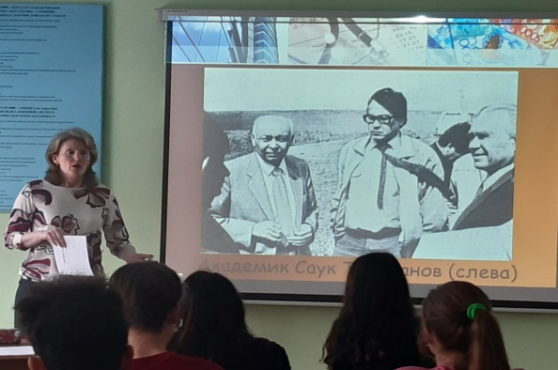
14 ноября 2019 года преподавателем кафедры Фоминой Л.И. была организована и проведена среди студентов 1 курса викторина на лучшего знатока национальной валюты Республики Казахстан - тенге.
Студенты групп У-12, О-12 и Ф-12 состязались в знании истории становления, этаповвведения тенге и общих тенденции развития национальной валюты.
В упорной борьбе были выявлены лидеры. 1 место занял студент гр. О-12 , 2 место досталось Жабаеву Марлену, студенту группы О-12 и 3 место пьедестала заняла студентка группы У-12 Гайворонская Полина. Студентам были вручены символические призы.

15 ноября 2019 года преподавателем кафедры Ораловой Р.Т. была проведена встреча с выпускниками специальности «Финансы», работающими по профессии:
- Казтаев Мейрим Сырымулы, Избасаров Мадияр Габиденович – кредитные менеджеры АО «АТФ банк»;
- Асанова Айганым Аманбаева – аудитор, ведущий специалист Отдела анализа, учета и контроля качества Департамента внутреннего государственного аудита при Министерстве Финансов РК;
- Карим Дина Думанкызы – менеджер роздничного кредитования АО «Каспий банк».
Мероприятие прошло в интересной и познавательной форме. Были проведены игры на определение финансовой грамотности, прозвучало множество мнений на актуальные вопросы развития современной финансовой системы РК, студентами были задано множество вопросов, были получены ответы, приглашенные гости рассказали о пути своего становления как специалиста сферы финансы, поделились опытом, рассказали о «подводных камнях» профессии.
Преподавателями кафедры своевременно осуществлялся информационный обзор о проведенных мероприятиях кафедры на сайте колледжа http://karbc.kz.

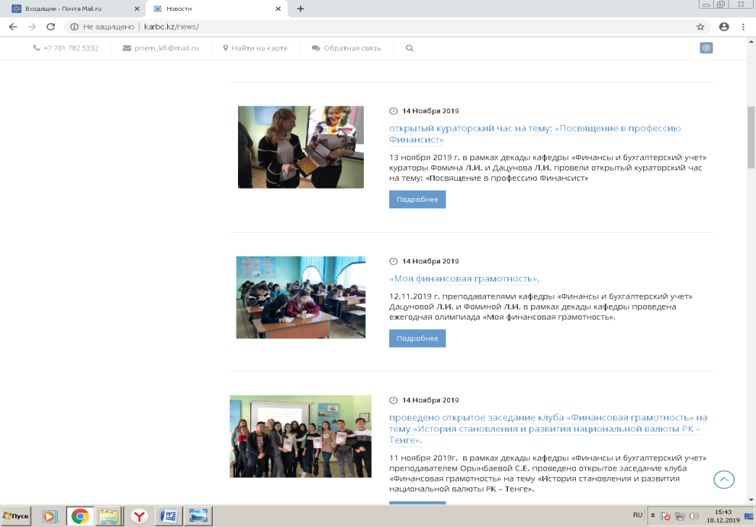

В целом, неделя кафедры «Финансы и бухгалтерский учет» прошла согласно плану на должном организационном и информационном уровне. Впереди у преподавателей кафедры стоят большие творческие планы, которые будут реализовываться в будущем.

Заведующая кафедрой
«Финансы и бухгалтерский учет»
А.А.Бименова

САЙЫС

ТУРНИР ЗНАТОКОВ
«Компьютерный интеллект»» по информатике

«Кто владеет информацией,
тот управляет миром»
В большинстве учебных заведений принято проводить тематические недели. Вот и мы в своем колледже ежегодно проводим декаду по кафедрам. Во время декады проходит олимпиада по читаемым дисциплинам кафедры, выпускаются газеты, организуются различные познавательные и развлекательные конкурсы по параллелям. Это все традиционно и как у всех. Но в этом учебном году я решила провести турнир знатоков по информатике в виде игр. Турнир прошел очень интересно и необычно.
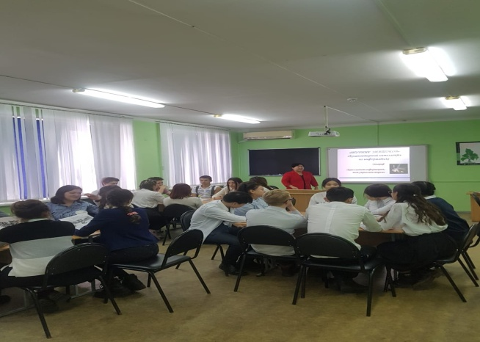
В период проведения турнира, я организовала и провела в виде нескольких конкурсов «Представление команд», «Анаграммы», «Отгадай слово», «Своя игра», «Дальше, дальше, дальше…», «Отгадай ребус», «Отгадай кроссворд», «Работа со стикерами». Турнир знатоков проходило в компьютерном классе среди студентов первого курса групп Ср-12, М-12, Ф-12. Целью проведения турнира была развивать интерес к информатике, проявлять творческую активность, логическое мышление, воспитывать уважение к сопернику, стойкость, волю к победе и находчивость.
Во время конкурса студенты проходили различные испытания по информатике. В аудитории были расставлены три стола для трех команд. В каждой команде были по восемь студентов. Каждая конкурсная работа оценивалась жюри-преподавателями.
Команды активно участвовали в игре. Им было очень интересно, заодно проверили свои знания по информатике. После всех конкурсов было подведение итогов турнира «Компьютерный интеллект» и награждение.

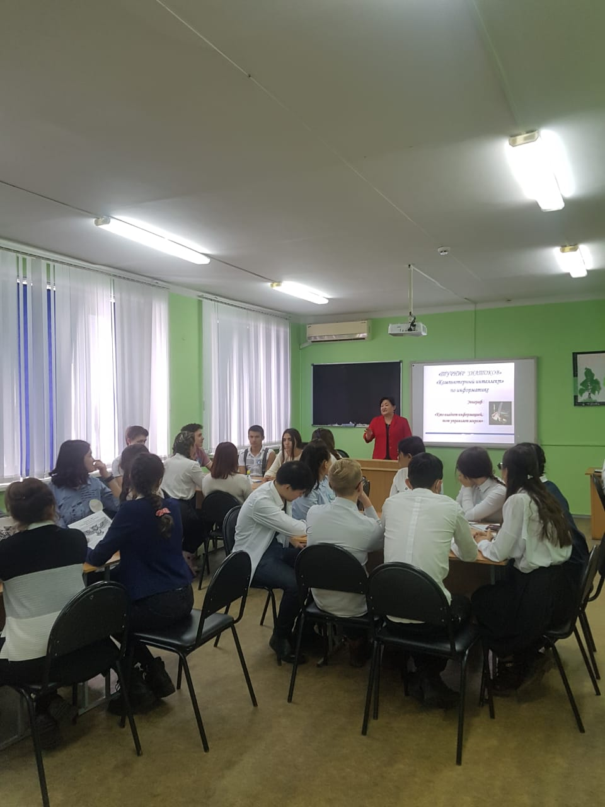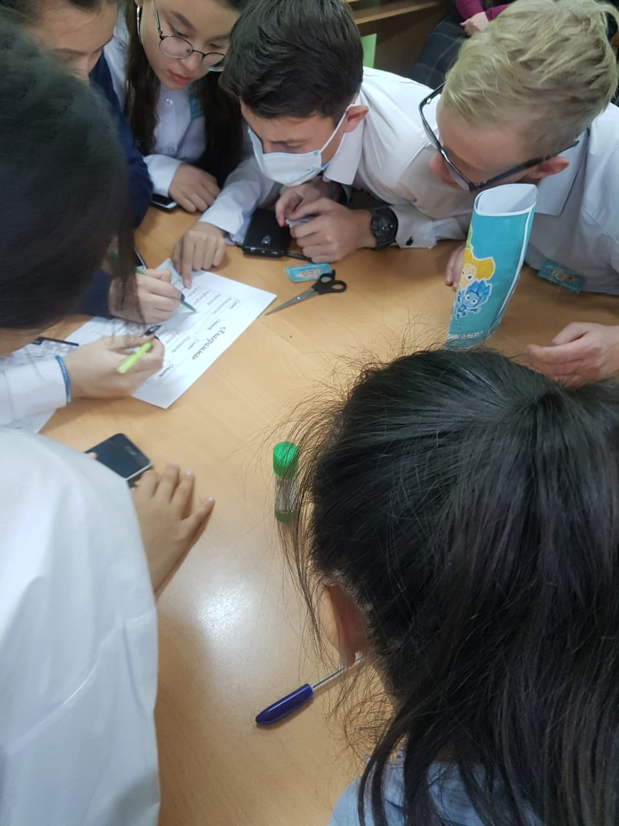

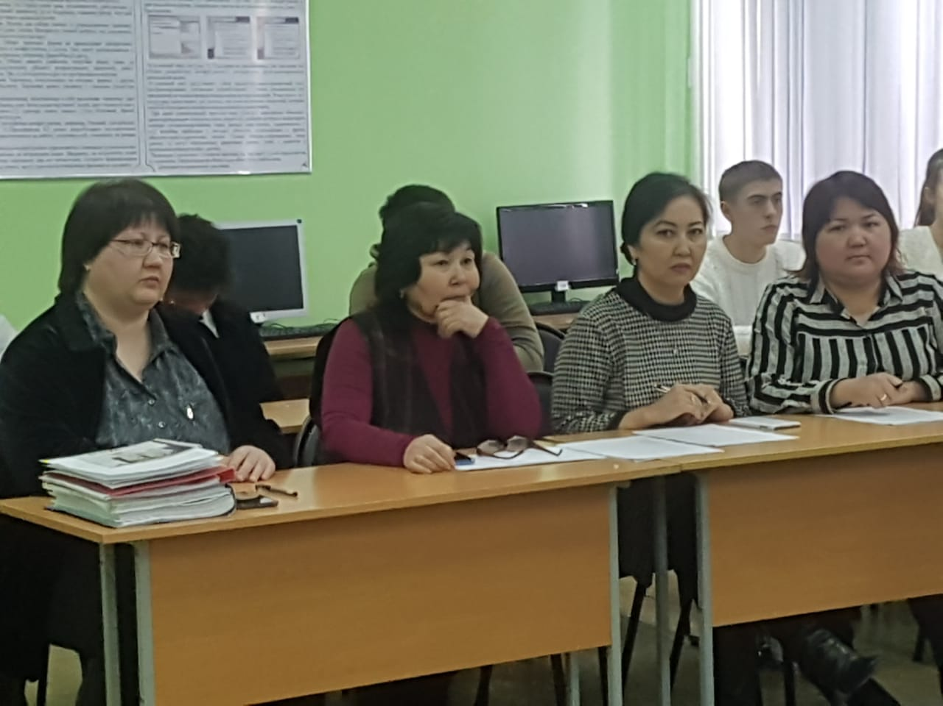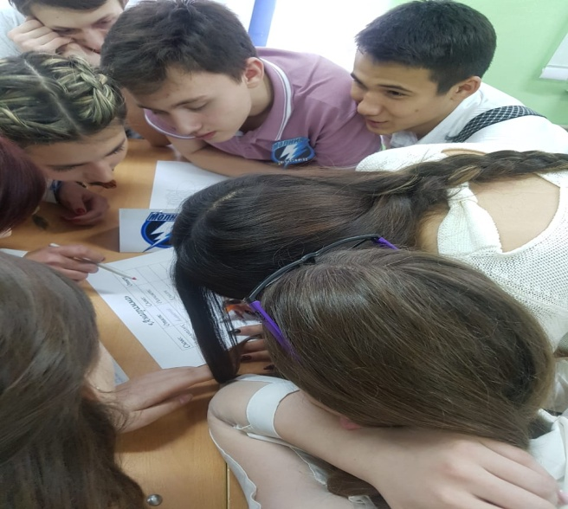

Жараспаева З. Ю.
Преподаватель кафедры
«Общеобразовательных дисциплин и
информационных технологий»

ТАЛАНТЫ КОЛЛЕДЖА
Ежегодно в колледже проводится конкурс «Алло, мы ищем таланты». Цель конкурса - выявление талантливой молодежи Карагандинского Банковского колледжа имени Ж.К. Букенова и развитие её творческих способностей.
Задачи конкурса:
- Повышение профессионального уровня творческой молодежи
- Популяризация студенческого художественного творчества в молодежной среде.
- Развитие мотивации молодежи к созидательной творческой деятельности.

- Укрепление культурных связей между учебными группами.
- Подготовка достойного представительства колледжа на городских и районных и республиканских конкурсах.
В конкурсе приняли участие студенты первого и второго курса.
В конкурсной программе прозвучали стихи, эстрадные песни, показаны хореографические номера. Активная поддержка болельщиков добавляла азарта соревнующимся участникам.

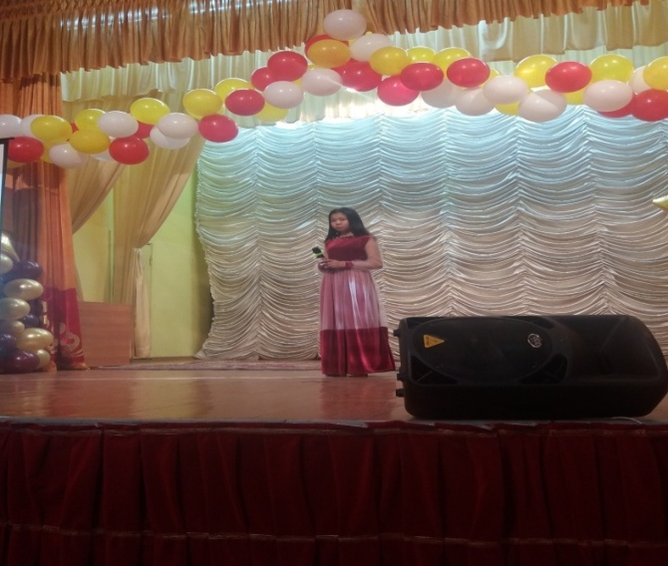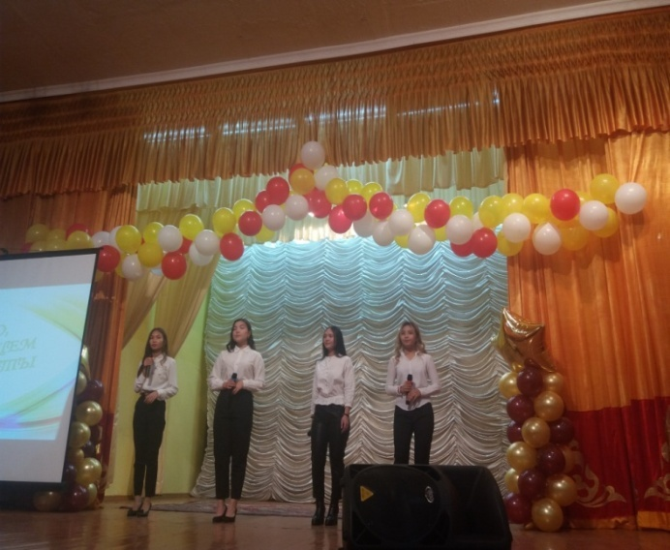

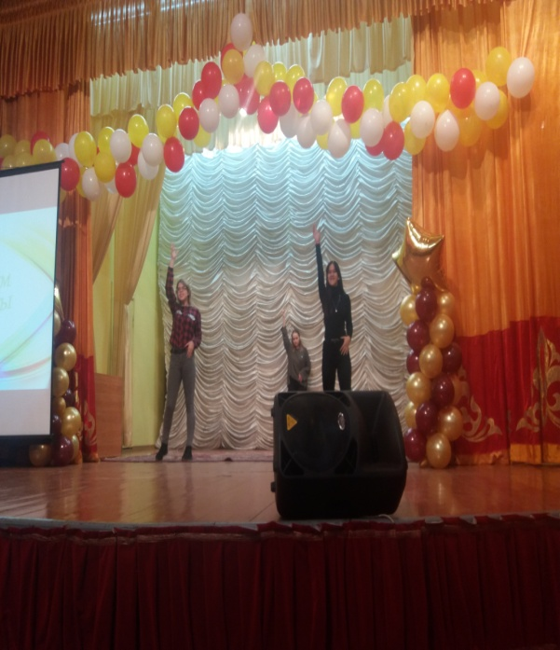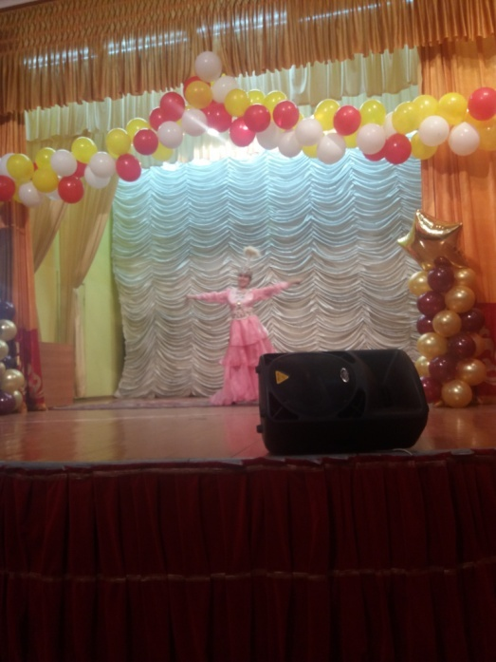

Уровень номеров, представленных на конкурс, оценивало компетентное жюри в составе:Литвинова Т.Я- исполнительный директор
Шоланова А.Е.- Заместитель директора по ВР
Председатель старостата –Даутова С.
Председатель КСМ «Жігер»- Аскар А.
Председатель «Дебатного клуба» -Алшымбеков Ш.

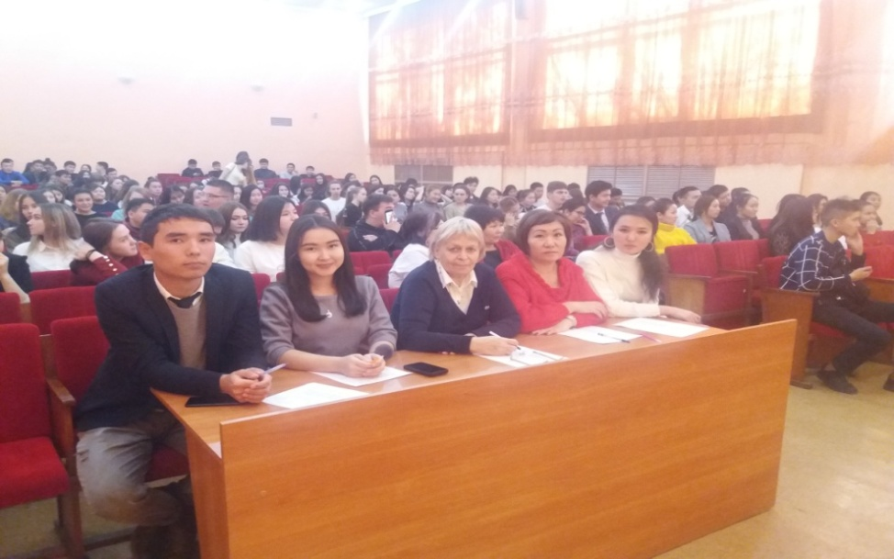
В номинаций « Вокал»
1 место- дуэт Куаныш Д. и Ахметова Д
2 место - Абайқызы А.
3 место - дуэт Байдилдина Ж.,Ғылымбек А., Серикова Н., Жалғас А.

В номинаций «Хореография»
1 место Ахметбекова А.
2 место - студенты группы СрМ-12
3 место - студенты группы Ф-12

В номинаций «Оригинальный жанр»
1 место - Жунусова Б.
2 место - Алшымбеков Н.
3 место - студенты группы У-12

По итогам конкурса победители в разных номинациях были
награждены призами и дипломами. Все участники конкурса
награждены благодарственными письмами.
Заместитель директора по ВР
Шоланова А.Е.
«Елімнің бақытын тербеткен Тәуелсіздік!»

Сәл аялдап, тағзым етпей бұл алаңнан өтпеңдер...
Желтоқсанда ызғырықтан тітіркеніп көк пен бел,
Бұл жер, қалқам, асқақ рух жарылысы өткен жер,
Қайта оянған ұлт намысы қызыл қанға бөккен жер- деп, ақын Мұхтар Шаханов желтоқсан алаңын суреттеді.

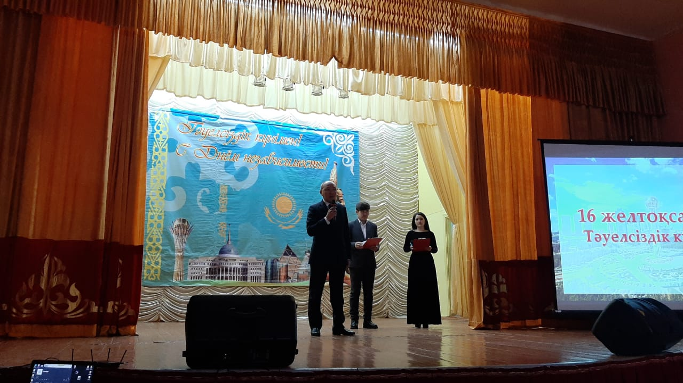

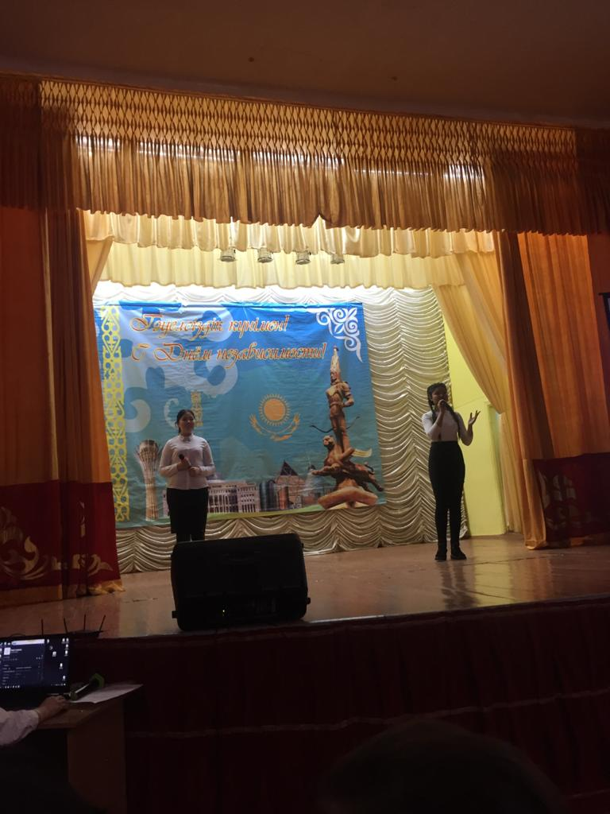
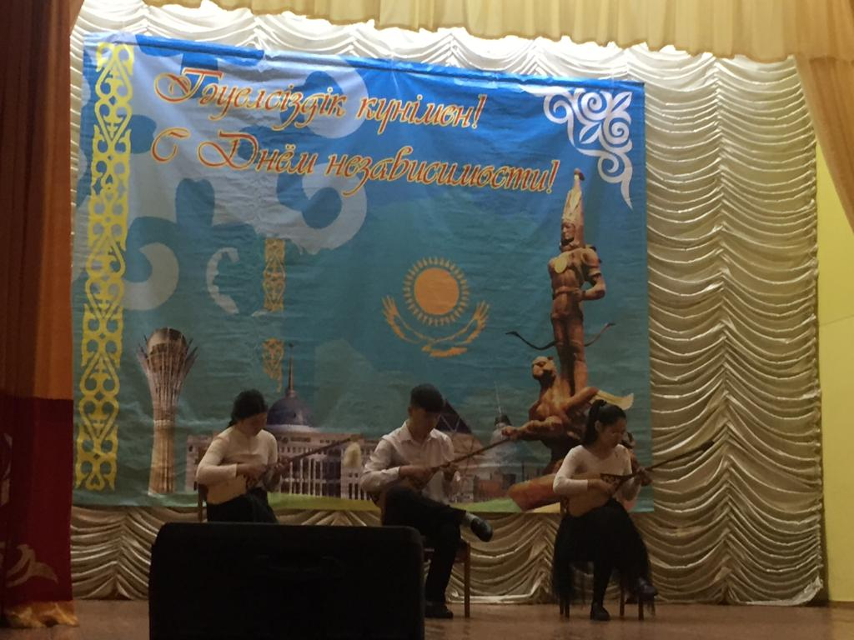
Әр жылдың 16 желтоқсаны күні Қазақстан Республикасы үшін ерекше күн. Қазақ халқының жанкешті жас боздақтарының еліне алып берген тәуелсіз ел болған күні. Осындай күні біздің колледжде қалыс қалмай тәуелсіздікті кім алып бергенін ұмытпау үшін, қанды көз жаспен келген бостандықты еске алып, қойылымы бар мерекелік концерт ұйымдастырды.
Бұл концертке колледжіміздің көркемдік жетекшісі – Мадина Изакеновна, оқытушылар тарапынан – мемлекеттік және шетел тілдері кафедрасынан Кәмшат Бауыржанқызы, Ақнұр Ардаққызы жауапты болды.
Концертіміздің сәнін келтірген С.Сейфуллин атындағы академиялық драма театрдың әртісі Ахай Жумамуратов өзінің жүргізушілік шеберлігімен көрермендерді тәнті етті. Жүргізушіліктің тағы бір тақымын ұстаған өзіміздің оқытушымыз Дариға Ержановна да сырлы даусымен кең аудиторияны өзіне баурап алды.
Қойылым қоюда, әсем ән айтуда, күйді шертуде өзіндік дарындылығымен, әртістіктерімен колледж студенттері де ерекше көзге түсе білді. Оның ішінде, Алшынбеков Ш, Алшынбеков Н, Жаппаров М, Жакеева Ш, Жантөре Н, Аяпбергенова Т, Арипбаев Ғ, Асанова А, Ермеков Ж, Сәулехан М, Баймұхамет Н, Аманбекова А, Жунусова Б, Сәлім Р, Серикова Д, Тілеуберген Ж, Касимова А және т.б. басқа студенттер ерекшеленді.
Тәуелсіздігіміз мәңгі болып, алынбайтын қамал болуын біздің колледжіміздің студенттері шын жүрекпен қалап, қолдайды. Осындай патриот студенттері бар біз болашағымыздың жарқын болатынына сенеміз.

Боранбай А.А.
«Мемлекеттік және шетел тілдері»
кафедрасының оқытушысы

«Физика – әлем кілті»
атты интеллектуалды сайыс

05.12.19 ж «Жалпы білім беру және ақпараттық технологиялар» кафедрасының өткізген апталық аясында «Физика – әлем кілті» атты интеллектуалды сайыс I курс студенттерінің арасында оқу залында өтті. Студенттердің физика пәні бойынша білім сапасын және логикалық ойлау қабілетін, қызығушылығын арттыру мақсатында өткізілді. Сайыс төрт топтың арасында өтті. «Есеп және аудит», «Бағалау», «Әлеуметтік жұмыс», «Қаржы». Сайыс 6 кезеңнен тұрды. «Таныстыру», «Қай ғалым?», «Физикалық жұмбақтар», «Құпия сандар», «Адасқан формулалар» және «Сиқыршылар әлемі». Әділ қазы алқалары Ә. С. Аккушкарова мен Г. Т. Кенжеханова студенттердің жауаптарын ұпай сандарымен бағалап, мақтау қағаздарымен марапаттады. Осы интеллектуалды сайыстың жеңімпаздары Ф- 11 тобының студенттері болды.
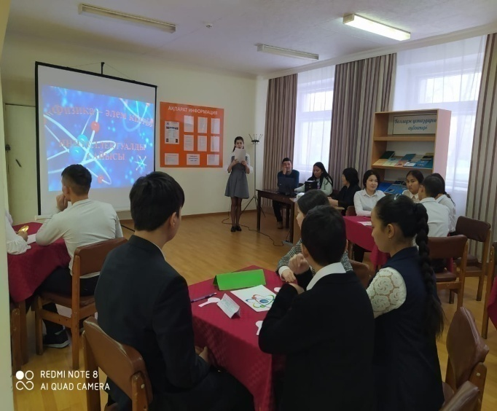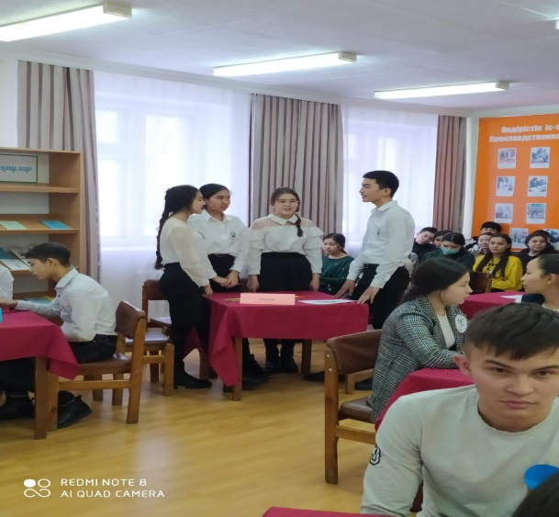

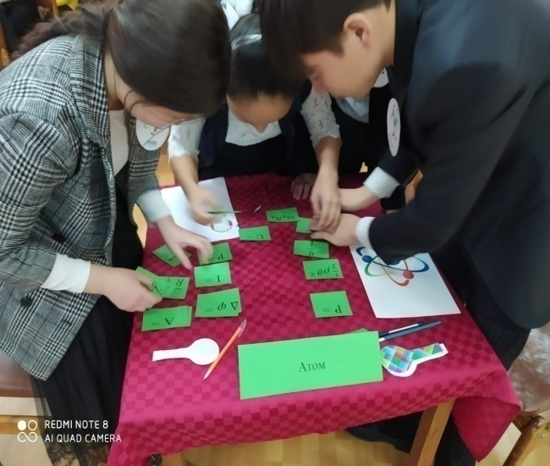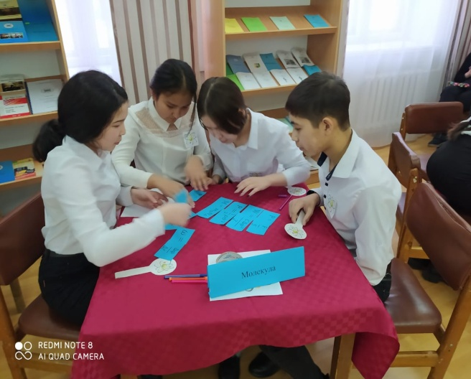

Абишева А.С.
Физика пәнінің оқытушысы

БІЛІМ МЕН ТӘРБИЕ – ЕГІЗ ҰҒЫМ

Оқу мен тәрбие егіз, оларды бір-бірінен бөліп қарауға болмайды. Ұлы данамыз Әл-Фараби «Адамға ең бірінші білім емес, тәрбие берілуі керек, тәрбиесіз берілген білім адамзаттың қас жауы» десе, ал В. Белинский «Бала тәрбиесіне ерекше мән берілуі керек, тәрбиенің арқасында болашақ адамзат тағдырының негізгі мәселесі шешіледі» деп білгірлікпен дөп басып айтқан.

«Мемлекеттік және шетел тілдері» кафедрасының оқытушылары 1-семестрде келесі ашық тәрбие сағаттарын өткізді:

Қазақтың дүл-дүл ақыны Иса Байзақовқа арналған ашық тәрбие сағатын Тунгушбаева Ұ.Ж. кураторлық Д-21 тобымен 24 қазан күні ұйымдастырып өткізді.

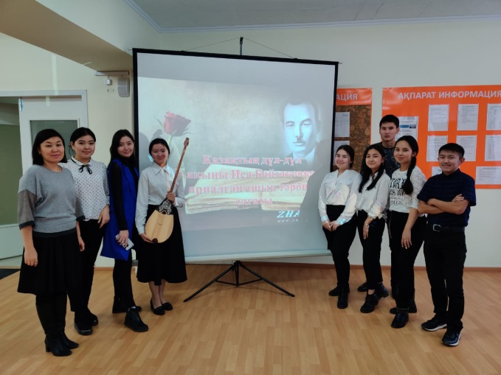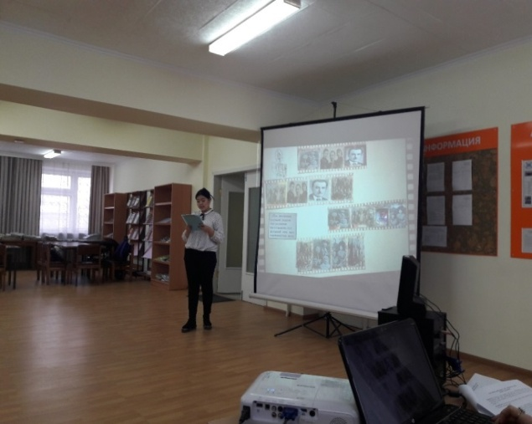

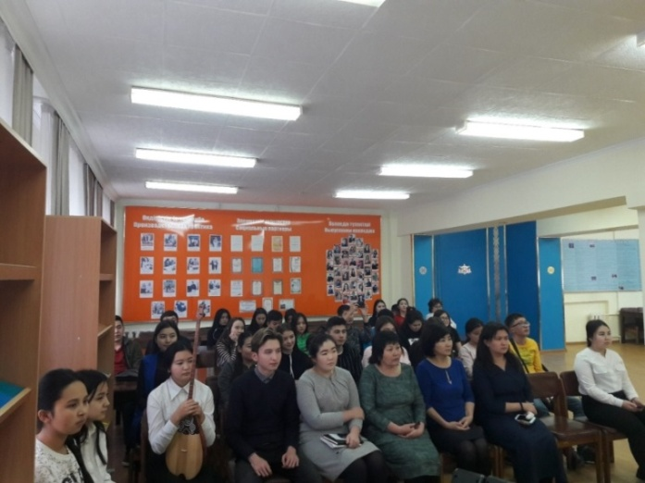
11.11.2019 ж. У-31 тобымен Жазушы Дулат Исабековтың өмірі мен шығармашылығына арналған ашық кураторлық сағат өтті. Қазақ әдебиетінде ерекше орын ала білген жазушының өмірі жайлы мәлімет беріліп, шығармаларына тоқталды. «Әпке» спектаклінен, «Гауһартас» фильмінен үзінді көрді.
Куратор: Хасен К.Б.

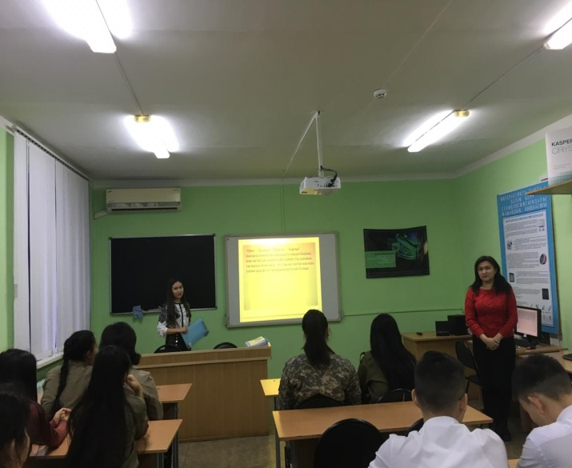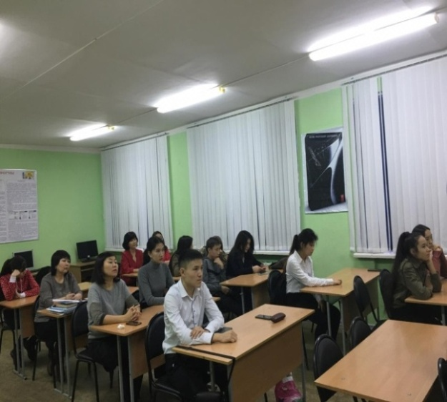
«Алтайдың асқақ жыршысы» атты ашық кураторлық сағат. Д-31 тобы Байтугелова Д.Е 15.11.2019 ж.
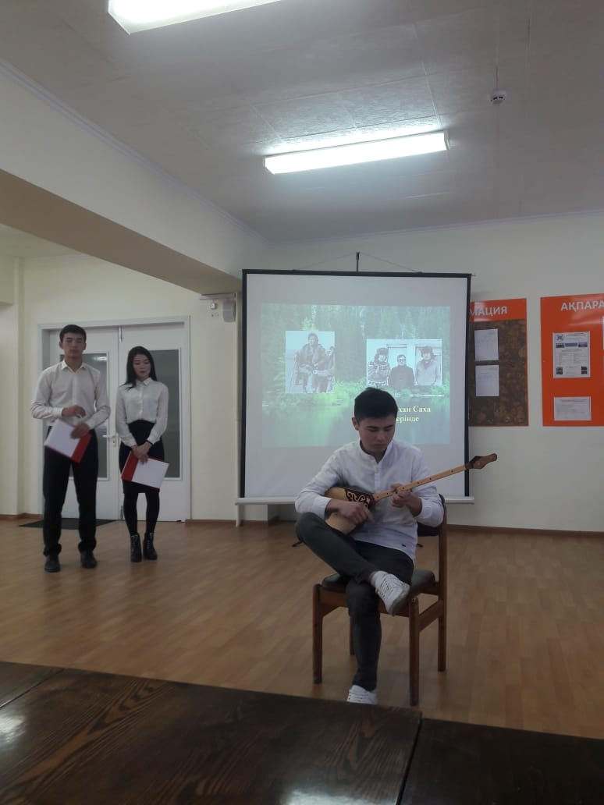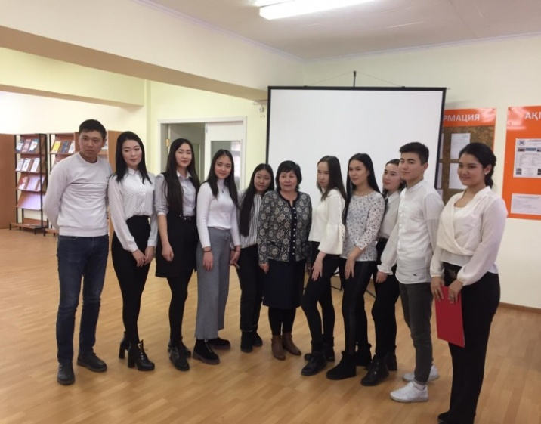

Булекбаева Г.К.
«Мемлекеттік және шетел тілдері»
кафедрасының меңгерушісі

Конкурс «Мисс и Мистер КБК - 2019»
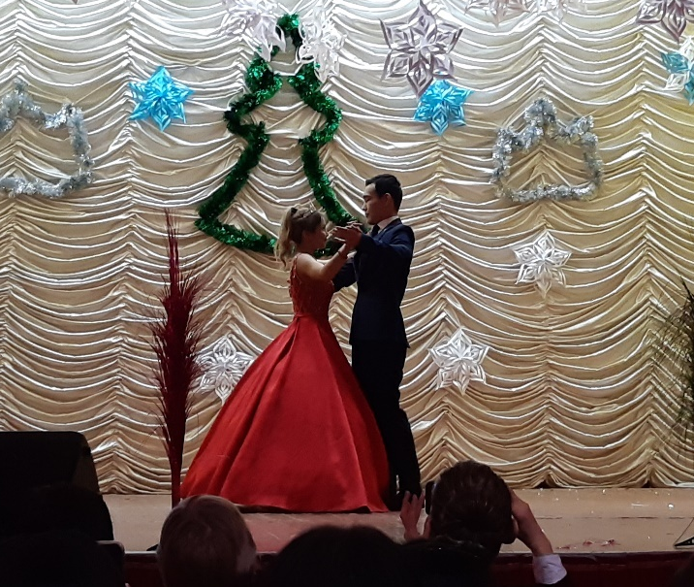
В преддверии Нового 2020 года 25 декабря 2019 г в Карагандинском Банковском колледже им. Ж.К.Букенова прошел красочный конкурс «Мистер и Мисс КБК - 2019». Мероприятие проводилось с целью выявления активных, находчивых, талантливых ребят; развития эстетического вкуса, творческих способностей студентов, воспитания умения четко организовать практическую деятельность, развитие коммуникативных способностей, формирования и развития духовно-нравственных качеств личности.
За титул «Мисс и Мистер КБК 2019» соревновались 8 очаровательных девушек и 8 галантных юношей:
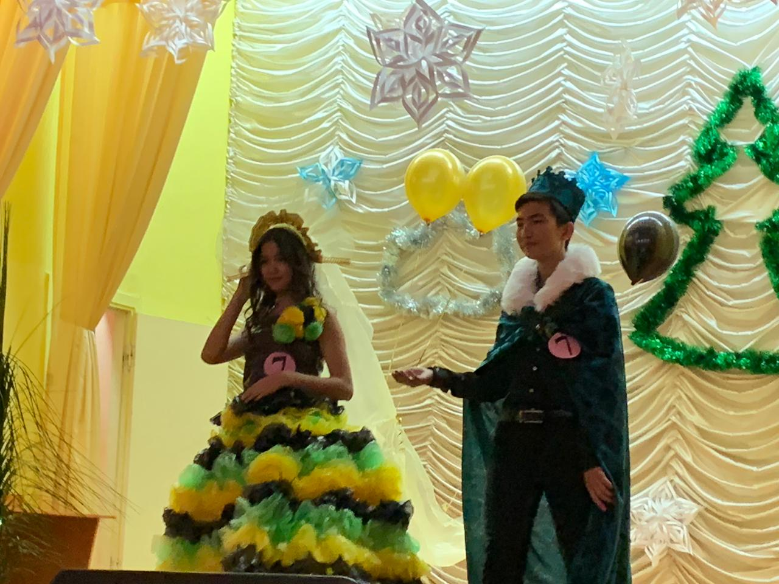
Членами жюри были преподаватели колледжа: Фомина Л.И., Кулатаев Е.С., Орынбаева С.Е. Компетентное жюри оценивало творческие способности, смекалку и находчивость участников конкурса.
Первым этапом конкурса стала традиционная «Визитная карточка», во время которой юноши и девушки представляли себя в свободном жанре, рассказывали о своих способностях, мечтах и хобби.
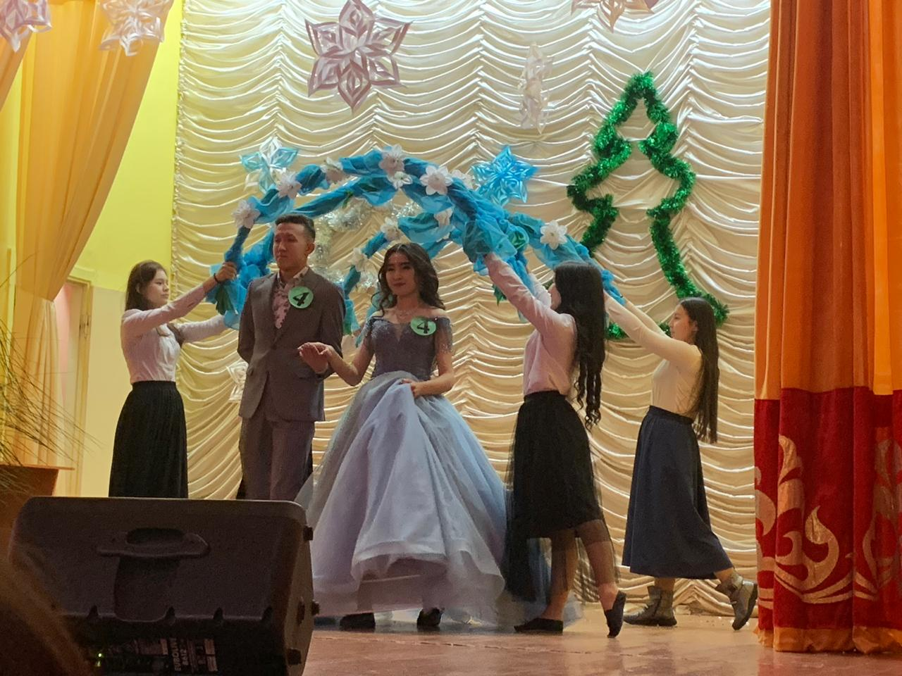
Во время второго этапа соревнования члены жюри смогли оценить творческие способности конкурсантов. Участники конкурса проявили себя с разных сторон: они танцевали, играли на народных музыкальных инструментах, показывали сценки и КВН, разыгрывали целые театральные постановки.
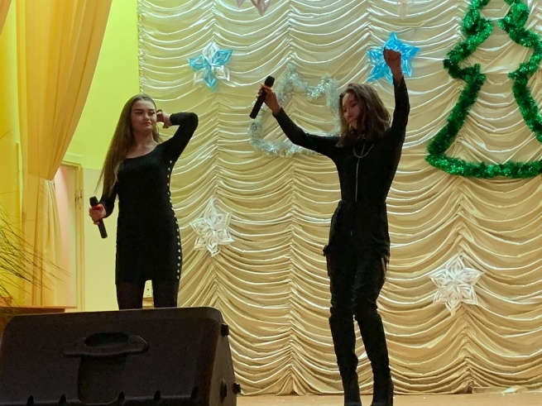
Заключительным был конкурс «Дефиле»,во время которого наши конкурсанты показали всю свою грациозность. Они продемонстрировали модели костюмов Деда Мороза и Снегурочки в их современном представлении. Следует отметить, что все пары были неотразимы и проявили индивидуализм в своем выборе.
Зрителям не приходилось скучать даже во время перерывов для подсчета голосов, ведущие активно развлекали и подбадривали публику. В перерывах между номерами активно поучаствовали студенты разных групп – они подготовили музыкальные номера.
Прежде чем огласить имена Мисс и Мистера КБК - 2019, жюри назвали победителей в номинациях:
1. Мисс и мистер Обаяние: Жұматов Нұр и Серғали Арай
2. Мисс и мистер Зрительских симпатии: Алшымбеков Нурхан и Ахмедина Талшын
3. Мисс и мистер Артистичность: Исаков Ислам и Марат Дания
4. Мисс и мистер Креативность: Мұкыш Нұржан и Макажанова Назерке
5. Мисс и мистер Улыбка: Аринбаев Ғалымжан и Касимова Айжан
Все участники были прекрасны. По единодушному решению жюри почетный титул Мисс и Мистер КБК завоевали Ермеков Жәнибек и Ғалымбек Айсулу!!! Поздравляем победителей!!!
Хотелось бы, чтобы это мероприятие стало в нашем колледже традиционным и на будущий год мы будем ждать нового Мистера КБК и новую Мисс КБК.
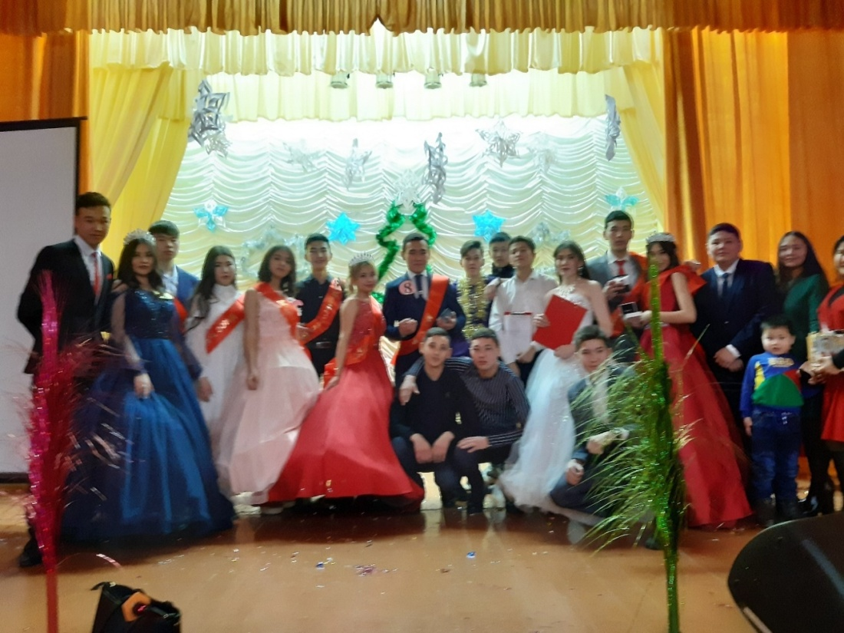

Облыстық байқау

ШӘКІРТ ЖЕТІСТІГІ – МҰҒАЛІМНІҢ КӘСІБИ БІЛІКТІЛІГІ МЕН ШЕБЕРЛІГІНІҢ ЖЕМІСІ
Орыс тілі және әдебиеті оқытушыларының облыстық әдістемелік бірлестігі жұмысының аясында Абай Құнанбаевтың 175 жылдығына орай ұйымдастырылған облыс колледждері студенттерінің арасындағы үштілділік бойынша облыстық сайыста ІІІ орын иеленген Ф-21 тобының студенті Базылбаева Асель. Жетекшісі: Булекбаева Г.К.
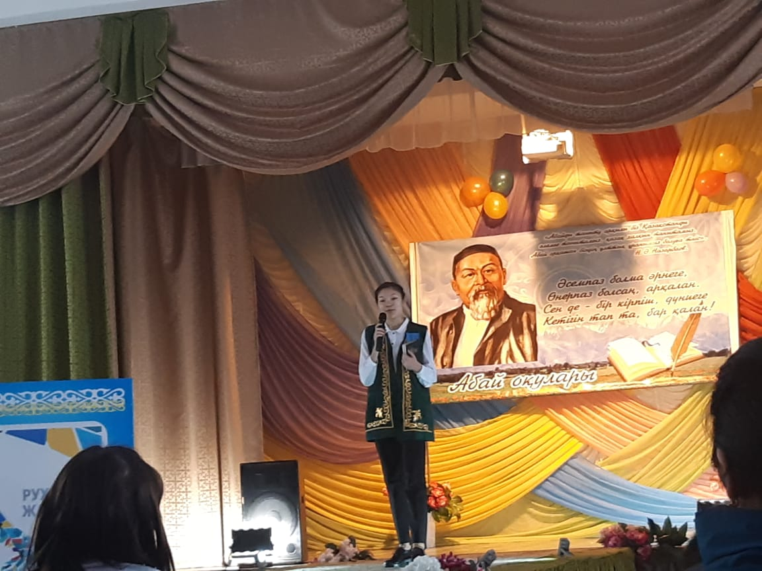
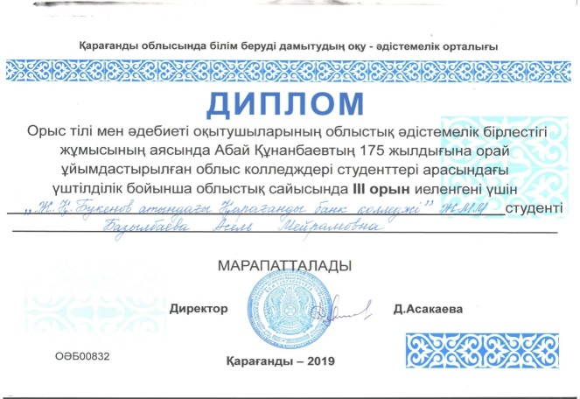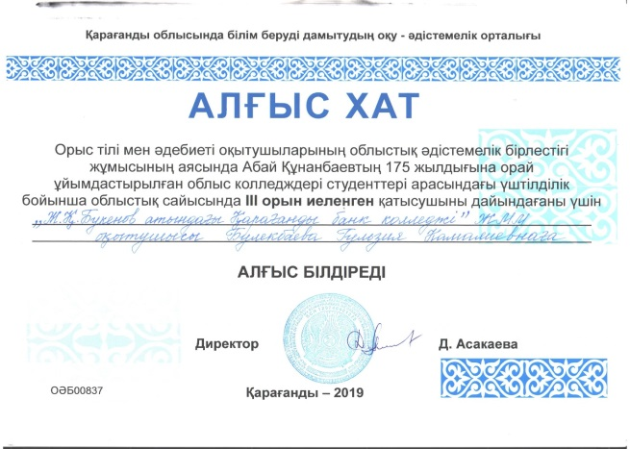
Шетел тілі оқытушыларының облыстық әдістемелік бірлестігі жұмысының аясында ұйымдастырылған «Мен - жаңа буынның шығармашылық маманымын» атты облыстық сайыста О-21 тобының студенті Бексултанов Ади қатысып, сертификатқа ие болды. Жетекшілер: Байтугелова Д. Е., Булекбаева Г. К.

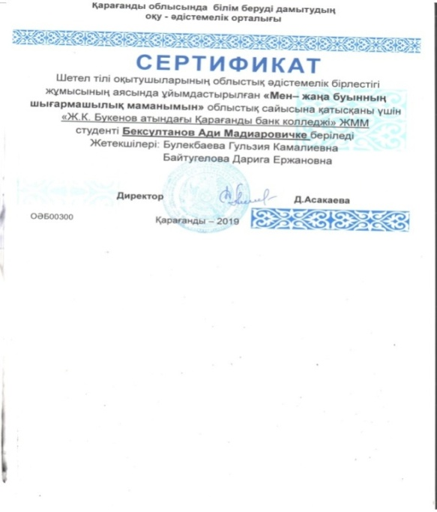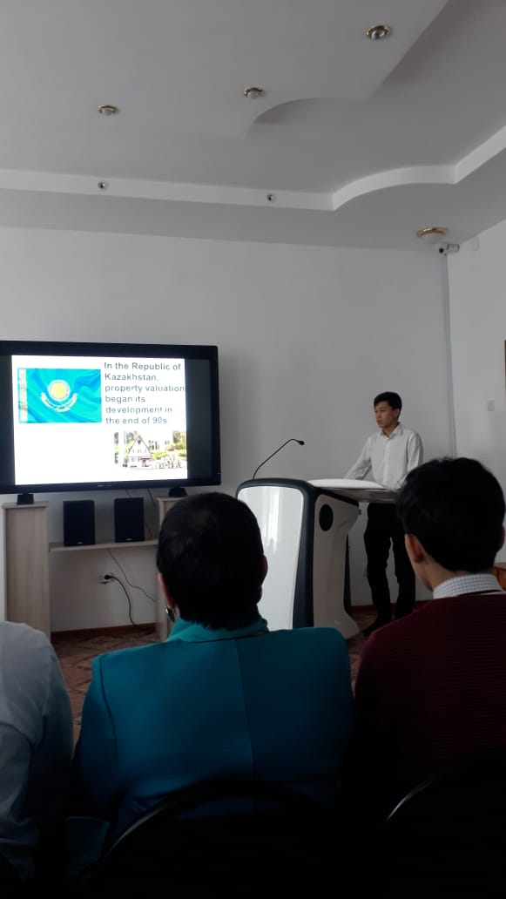

14.09.2019 жылы Қарағанды облысының Ж. Бектұров атындағы жасөспірімдер кітапханасында «Білімпаздар» атты интеллектуалды ойын болып өтті. Аталмыш ойынға Қарағанды политехникалық, Қарағанды көпсалалы «Болашақ» колледжі және Ж. К. Букенов атындағы Қарағанды банк колледжінің студенттерінен құралған 3 топ қатысып, бақ сынады. Ойын бес кезеңнен тұрды. Барлық кезеңде де біздің колледждің студенттері алда болды. Сайыс соңында Ж.К. Букенов атындағы Қарағанды банк колледжінен құралған «Жастар» тобы жеңіске жетті. Атап айтсақ, былтыр да бұл ойын дәстүрлі түрде өткен болатын. Тағы да біздің колледж оза шауып, бас жүлдені қанжылаған еді.
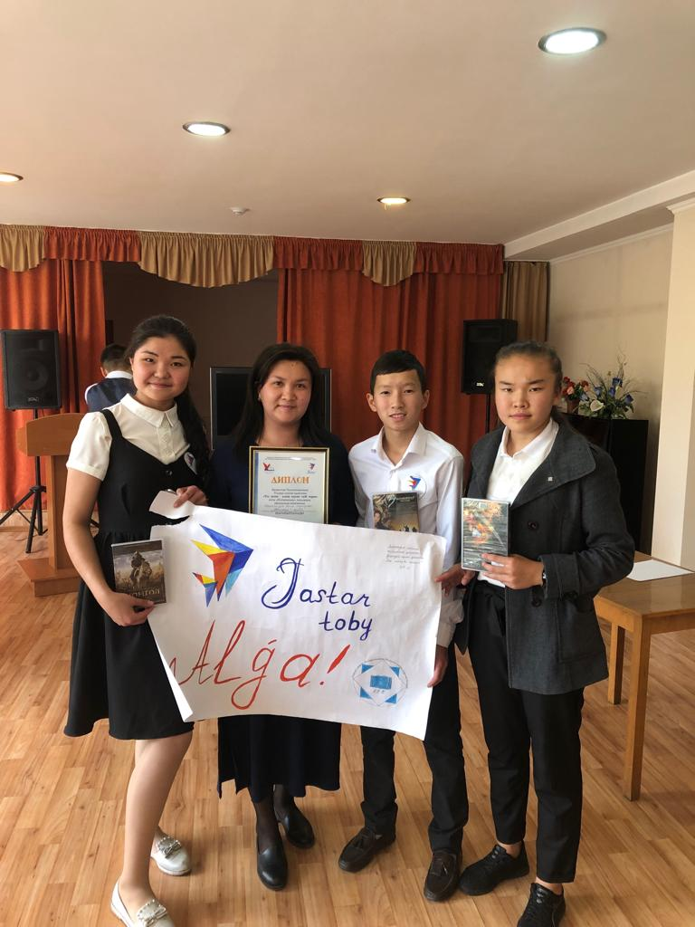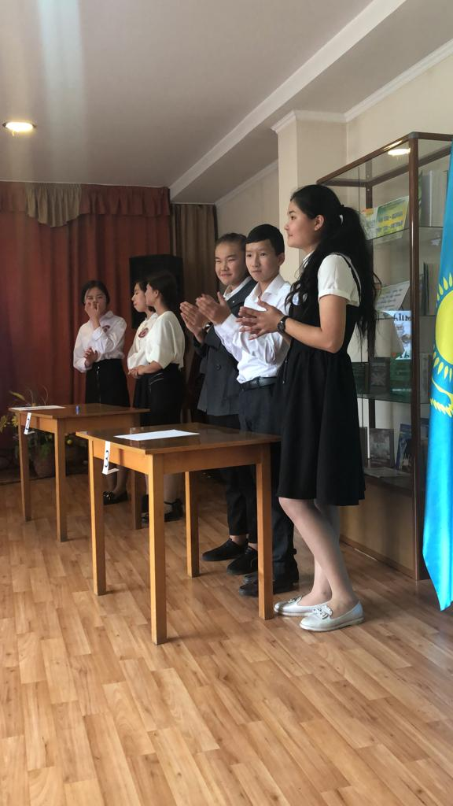
22.11.2019 жылы колледж оқытушысы Хасен Кәмшат Бауыржанқызы
облыстық Ақселеу Сейдімбек атындағы мүшайраға қатысып, 3-
дәрежелі Дипломмен марапатталды. Жалпы саны 40-тан аса
қатысушы қатысып, соның ішінде он қатысушы топ жарды.
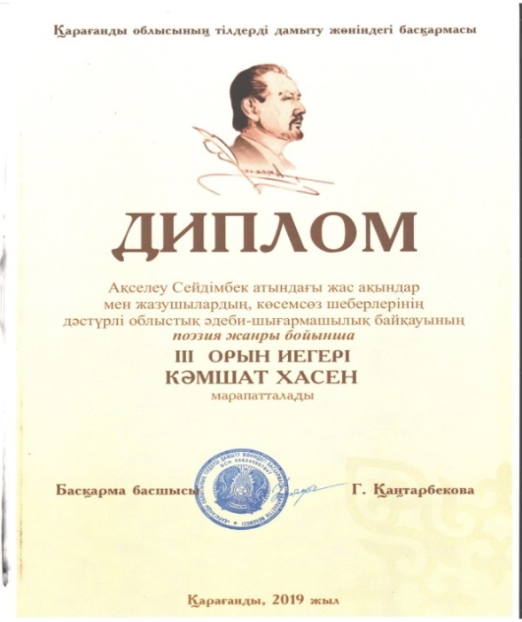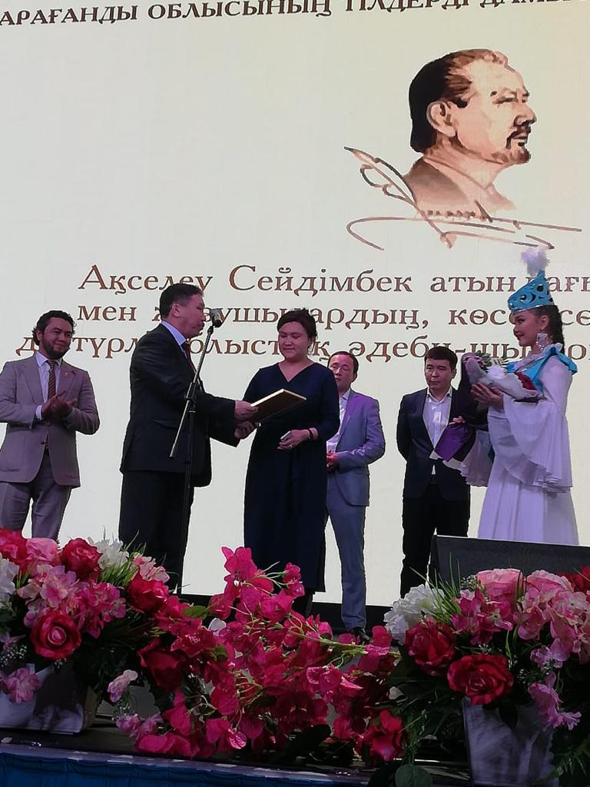

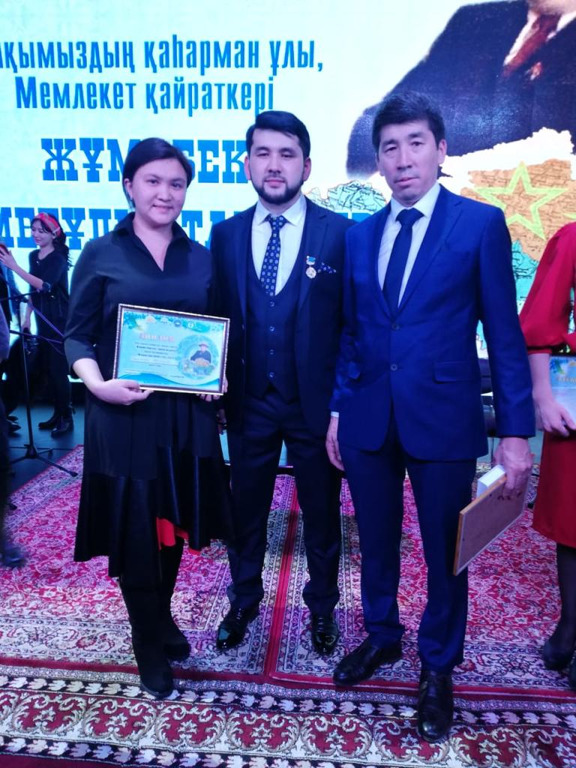
25.12.2019 жылы дәстүрлі түрде Жұмабек Ташенов атындағы жүлдені марапаттау кеші болып өтті. Аталмыш шарада колледжіміздің оқытушысы Кәмшат Бауыржанқызы «Жылдың үздік ақыны» атанды.
Колледжіміздің атынан Кәмшат Бауыржанқызын құттықтап, шығармашылық табыс тілейміз!

Ізгі ниетпен, «Мемлекеттік және шетел тілдері» кафедрасы
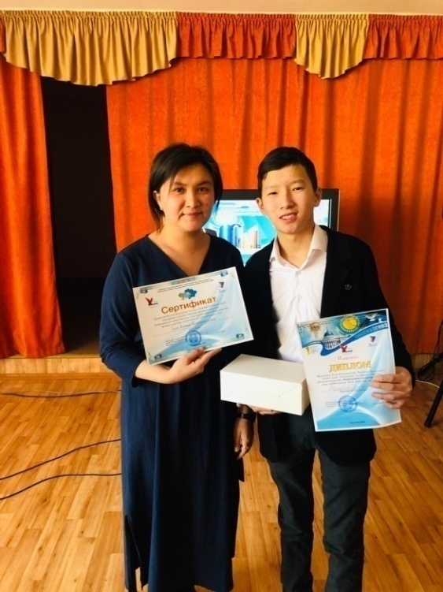
27.11.2019 жылы Қарағанды облысының Ж. Бектұров атындағы жасөспірімдер кітапханасында Тұңғыш Елбасы күніне орай, Н. Назарбаевтың кітаптарының таныстырылымы өтті. Бұл байқауға мектеп оқушылары, колледж, университет студенттері қатысты. Мақсат Елбасының кітабын таныстырып қана қоймай, тіл тазалығы, сахнада өзін-өзі ұстауы негізге алынды. Оннан аса жастар қатысқан бұл байқауда колледжіміздің студенті Тұяқбай Әлішер 2-орынға ие болды.

Ашық сабақтар
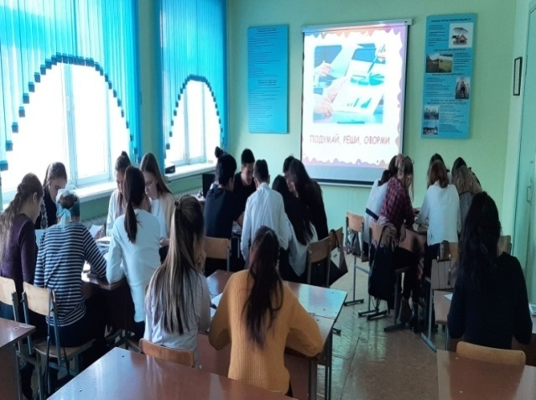
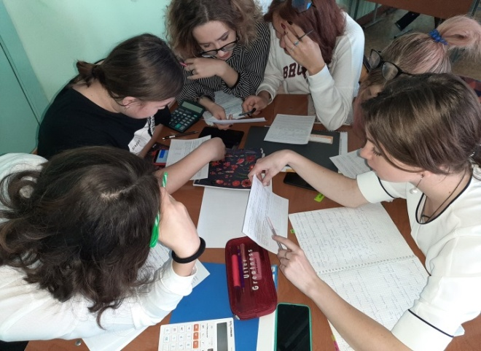
23.10.2019 г. преподавателем кафедры «Финансы и бухгалтерский учет» Дацуновой Л. И. проведено открытое практическое занятие в гр. У-32 на тему «Способы обработки экономической информации в анализе хозяйственной деятельности организации».
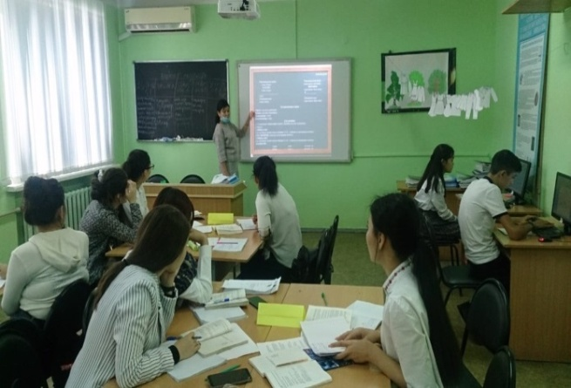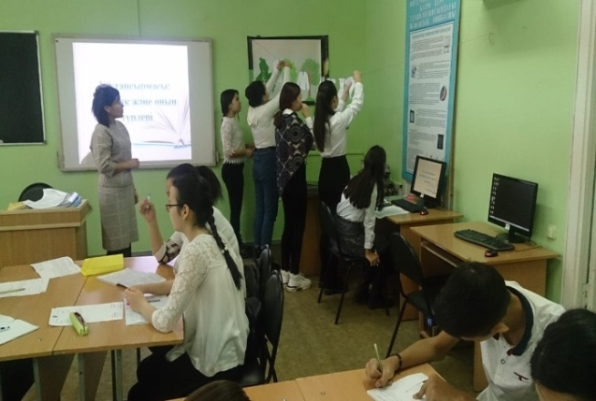

06.12.2019 жылы «Мемлекеттік тілде іс қағаздарын жүргізу» пәнінен
«Хаттама, Қаулы, Шешім» тақырыбында Ұ. Ж. Тунгушбаева
ашық сабақ өткізді. СТ-21 тобы.
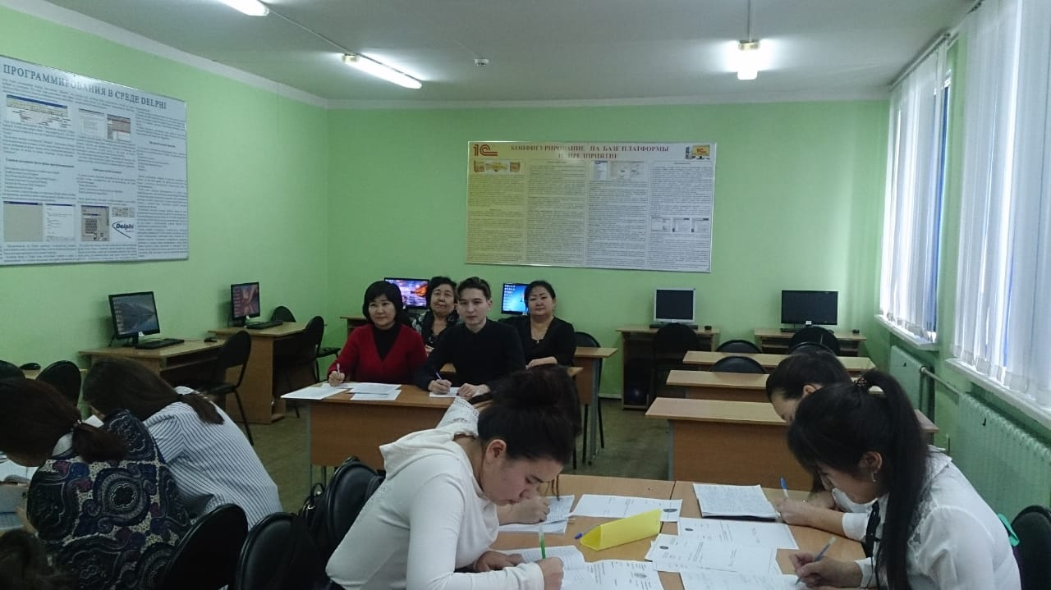
Колледж оқытушылары ашық сабақта

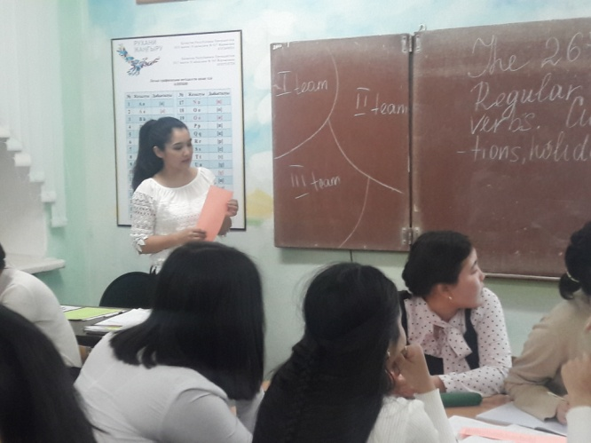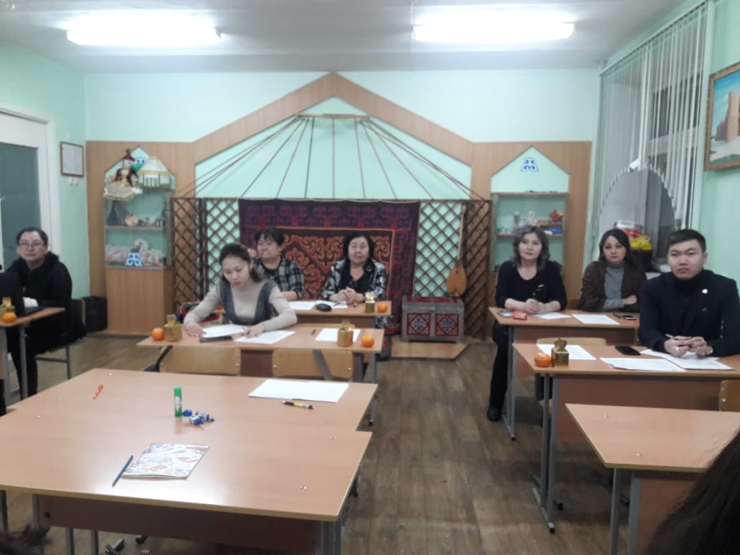

26.12.2019 ж. «Мемлекеттік және шетел тілдері» кафедрасының оқытушысы
Д. Е. Байтугелова Д-11 тобында «Шетел тілі» пәнінен ашық сабақ өткізді.

Экскурсия в историко–культурный центр
Первого Президента

Ежегодно студенты Карагандинского банковского колледжа посещают музей Первого Президента .Основной целью которой является воспитание студентов в духе патриотизма, который должен выражаться в любви к родине, нравственному долгу перед отчизной. Подрастающее поколение должно знать и относиться к истории, культуре и традициям, которые с детства прививаются в каждой семье с уважением.
В 2011 году был построен Историко-культурный центр Первого Президента, не имеющий аналогов архитектурный проект «импровизированной» праздничной юрты диаметром в основании 48 метров и 16 метров высотой.
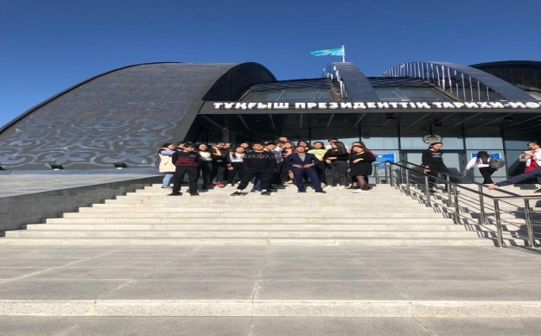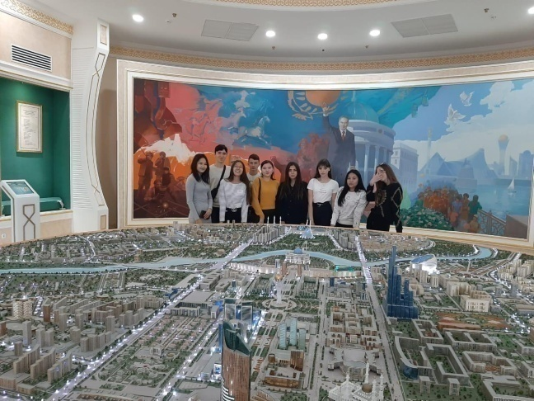
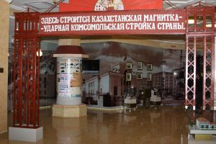
В здании расположены шесть музейных залов.
В первом зале, носящем название «Независимый Казахстан», расположен макет столицы государства – Астаны, одного из главных символов независимого Казахстана. В нем наглядно видно насколько отличаются друг от друга достопримечательности главного города страны.
Второй зал «Сын своего времени» рассказывает о годах детства, юности и формировании личности в кругу семьи, близких и родных главы государства. Здесь представлено генеалогическое дерево Нурсултана Назарбаева, имена на котором вышиты серебряными и золотыми нитями алматинскими мастерами. В этом же зале находятся макеты зданий, сыгравших немаловажную роль в жизни главы государства.
Через импровизированную арку, уменьшенную копию той, через которую когда-то комсомольцы приезжали на строительство Казахстанской Магнитки попали в третий зал «Феномен личности». В нем вся история строительства Казахстанской Магнитки от идеи создания завода до вывода работы металлургического комбината на полный цикл производства
Четвертый зал – «Стальной профиль Казахстана» – показывает непосредственно процесс металлургического производства. Здесь мы увидели весь технологический процесс производства металла, недоступного для взора обычного человека.
Пятый зал – «Потоки времени» рассказывает о 20 годах жизни Нурсултана Назарбаева, за которые с помощью своих знаний и умений он из партийного лидера превратился в Первого Президента РК.
Шестой зал - выставочный зал – «Казахстанский путь». В нем представлена информация о всех 20 годах становления независимого Казахстана.
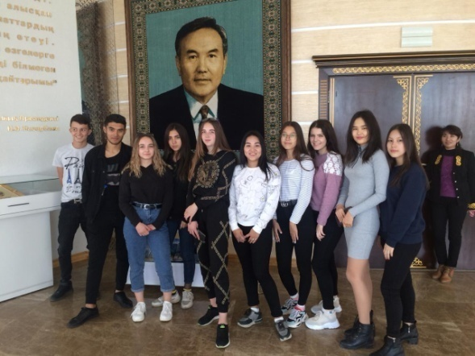

В целом экскурсия очень познавательная и интересная, вся информация доступна и представлена визуально, отражает историю формирования казахстанского государства, начиная с советского периода и до нашего времени.
Интересно было ближе познакомиться с личной жизнью Первого президента, а также перенестись в те далёкие времена, когда Казахстан ещё не был самостоятельным государством, проследить, как развивалось молодое государство и каких оно добилось достижений в наше время. Ёмко и информативно представлены стенды, посвящённые молодости и зрелым годам Нурсултана Абишевича Назарбаева.

Заместитель директора по ВР
Шоланова Айгуль Елубаевна

Мұзбалақ ақын
Мұқағали атаға арнау
Алатаудай, ақын ата, армысың,
Аласармай, биіктеген – тау мүсін .
Мұзарттағы мұздан таймас мұзбалақ,
Бізге арман өзің қонған қарлы шың.

Туған жердің тік көтерген жыр-әнін,
Қарасаздан түлеп ұшқан қыраным.
Талантына таң қалды да, жол беріп
Ақын қылып, Сенім артты Тұраның.

Көк аспаннан құйылғанда кәусар жыр,
Көңілдерді көтеріпті ізгі нұр.
Әрбір жырың қайшылықта туса да,
Өлеңінде қарапайым Өмір тұр.

Ғасырларға қаққан ғажап қанатын,
Өлеңі – от, мәңгі алау боп жанатын.
Садағынан жыр атылған сардар – ол,
Даламыздың дарабозы, дана ақын.

Балта батпас бағаналы терексің,
Үлкенге де, кішіге де керексің.
Көк бөрідей қасиетті, қайсар ұл
Жеке жортқан, елден бөлек, ерексің.

Құдіреті аумай қалған аршадан,
Өзіңді аңсап, еліктеді қанша адам?...
Мұң арқалап ұшқан Муза-құсыңды,
Әлі күнге келеді іздеп барша жан...

Жүректерде үміт-сәуле жаңғырып,
Жырларыңмен атар талай таң күліп.
Біз сүйетін Өмір атты өткелде,
Өлеңіңмен Өзің барсың – мәңгілік!!!

Сенім серті

Мен байырғы қарттарға сенем,
Ақылы – дария, пайымы – терең.
Ұлы Даланы сақтап қалған,
Нағыз Қазақты солардан көрем.

Мен кешегі қарттарға сенем,
Маңдайдағы әжімдері терең...
Өзін емес, өзгені ойлап,
Жақсының бәрін – ұрпаққа деген.

Мен бүгінгі қарттарға сенем,
Іздері ірі, істері бекем.
Ұстазы – өмір, Мектебі – тарих,
Тәуелсіз Елге еңбегі ерен.

Ал, сосын тағы, өзіме сенем,
Мазамды алып, маздашы өлең...
Мағжан көкем сенген ғой бізге –
Жалындап жанбай, қалайша сөнем?!

Медина Құтжанова
СР-13 тобының студенті

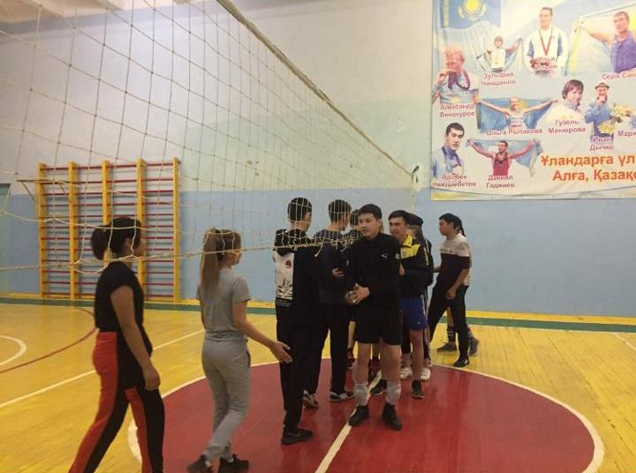
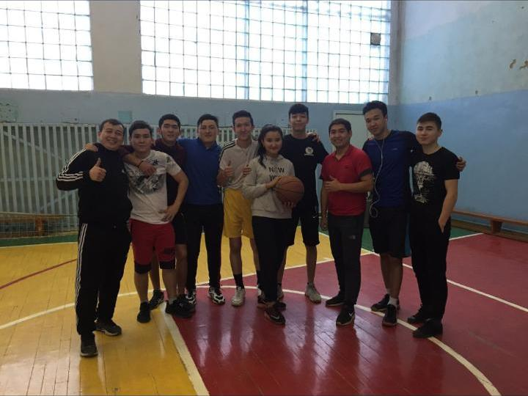
Тәуелсіздіктің 28-жылдығына орай колледж ішінде волейболдан жарыс өткізілді.Барлық топтар белсене қатысып, 3-орынды У-31 тобы, 2-орынды Пж-31тобы, ал 1-орынды Пж-11тобы чемпион болды. Алдағы уақытта облыстық турнирлерге командамыз сақадай сай дайын қысқы демалыстан соң, достық ойынға басқа да колледждерді шақырып,шыңдалу мақсатта бар.
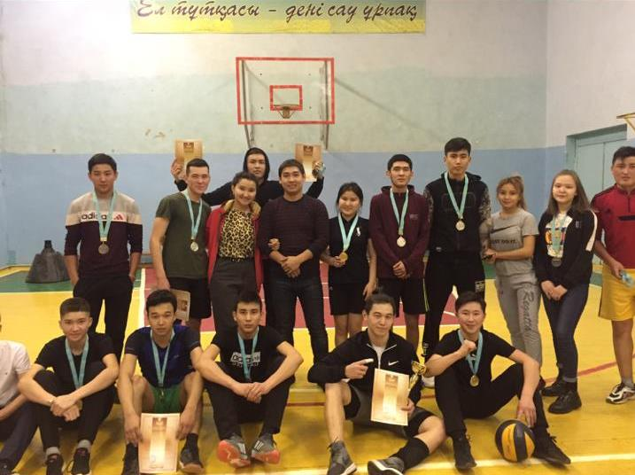
Спорт бұл-біздің күнделікті салауатты өмір сүруіміз үшін керекті құрал.Сондықтан әрбір азамат спортты сүйіп, денесі шыныға жүруі керек!Дәл осындай ұранмен біздің колледж студенттері де спорттан кенде емес. Волейбол,баскетбол,футбол,қазақша күрес,дзюдо,садақ ату сынды түрлерінен әртүрлі жарыстарда топ жаруда.Әрине бұның барлығы еңбектің жемісі себебі әрбір жетістік үшін талай маңдай тер төгілуі,таймас сабырлықпен жігердің арқасында ғана нәтижеге жете бермек. Атап айтқанда, қазақ күресінен Қарағанды облысының колледж студенттері арасында қазақ күресі бойынша өткізілетін «Жас Барыс» облыстық турнирде командалық есеп бойынша 10 команданың ішінде оза шауып,біздің колледжіміз 3-орынды иеленді.Оның ішінде Октябрин Мақсат У-31тобы,Сәулехан Мерей Пж-21тобы,Бақтыбай Ерсін Пж-21 топтарының студенттері 2,3орындармен марапатталды.Теннис спорт түрінен 18-қараша өткен облыстық турнирде біздің колледждің студенттері команда бойынша есе жібергенімен жекелей ойында 3:2есебімен алдыда өнер көрсетті. Осындай жарыстардың арқасында біздің колледжіміз шыңдалып, әлі талай жарыста Чемпион болары анық.
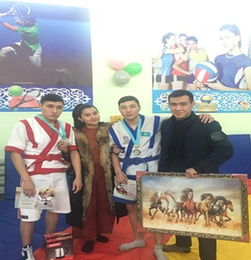

Қамажан Баян

Қамажан Баян
«Дене тәрбиесі» пәнінің оқытушысы

АҚЫЛ-КЕҢЕС
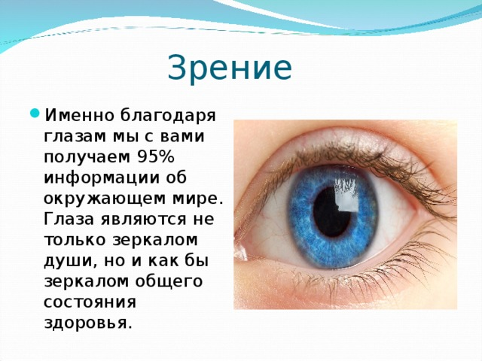
БЕРЕГИТЕ ЗРЕНИЕ СМОЛОДУ!
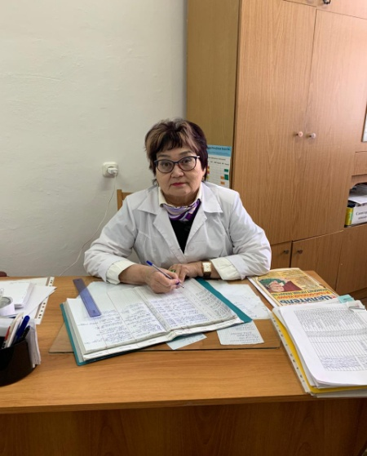
«Посредством глаза, а не глазом
Смотреть на мир умеет разум…»
Уильям Блейк

Если вы стали хуже видеть, нужно обратиться к офтальмологу – это может быть началом серьезного заболевания.
Есть формы болезней, которые протекают без симптомов, человек может не знать, что теряет зрение, а потом бывает поздно. Поэтому один раз в год вы должны быть на приёме у окулиста.

«Падение зрения»

Причины: 1. У людей, подолгу сидящих за компьютером, телевизором;
2. Прием препаратов (противозачаточные);
3. Ношение контактных линз;
4. Кондиционеры в помещениях.

Симптомы: 1. Сухость, резь и сильное жжение в глазах;
2. Обильное слезотечение;
3. Повышенная чувствительность к свету;
4. Покраснение век;
5. Коньюктивит

Лечение: 1. Капли –иментирующие слезную жидкость;
2. Гимнастика для глаз;
3. Хирургическое вмешательство.

Катаракта – помутнение хрусталика.
Глаукома – повышение внутриглазного давления.

Медработник колледжа
Акишева Б.А.

Қаржыгер  №1 (24) 2020 жыл  Мекенжайы:  100026,  Қарағанды қаласы,  Мұқанов көшесі 3.  Тел: 8 (7212) 77-01-73, | e-mail: kfi@nursat.kz  Редакция алқасы:  Г. К. Булекбаева  Д. Е. Байтугелова  К. Б. Хасен  А. А. Боранбай | Бас редактор:  А. Ж. Букенов  Техникалық редактор:  Е. Н. Байдүйсен

